**PROJEKTNI ZADATAK**

*****WEB SAJT Bakino Čudo*

Predmet : **Web Programiranje 1** Učenik : **Aleksandar Živić**

Predmenti profesor : **Milena Čančarević** Broj indeksa : **7/21**

**SADRŽAJ**

UVOD 2

1. Korišćeni programski jezici 2

2. Funkcionalnosti 2

ORGANIZACIJA 4

1. Organizaciona šema 4

2. Mapa sajta 4

3. Opis funkcionalnosti 5

KODOVI 15

Index.html 15

Meni.html 24

Usluge.html 37

Autor.html 47

Kontakt.html 52

Style.css 57

Main.js 72

# UVOD

## 1. Korišćeni programski jezici

Jezici korišćeni priliko kreiranja sajta su : **HTML, CSS, JavaScript, jQuery, XML**

Radi lakšeg dizajniranja sajta korišćen je : **Bootstrap**

Radno okruženje : **Visual Studio Code**

Korišćeni plugin je : **jQuery Validation Plugin** (Kod stranice o autoru)

## 2. Funkcionalnosti

**Zajedničke funkcionalnosti** za sve stranice :

1. **Loading screen** (koji nakon 1300 milisekundi nestaje)
2. **Strelica Pocetak** (vraća korisnika na početak strane)
3. **Prikaz navigacionih linkova** (dinamičko čitanje infromacija iz JavaScript-a)
4. **Dinamičko određivanje trenutno aktivnog linka**
5. **Dinamičko čitanje I ispis ikonica** (za društvene mreže kao I za dokumentaciju,sitemap,rss)
6. **Dinamičko čitanje I ispis kontakt informacija kao I ikonica**
7. **Dinamičko čitanje I ispis korisnih linkova** (linkovi ka stranicama sajta)

* Na **saveti.html i autor.html** :

1. **Dinamičko određivanje trenutne stranice sajta** I prikaz te informacije u delu za **breadcrumb**(prikaz putanje do date stranice)

* Na **index.html** strani :

1. **Burger taster** (klikom na njega prikazuje sve linkove)
2. **Dinamičko ubacivanje slika za slajder**
3. **Programiran slajder slika** (kao I određivanje trenutnog elementa slajdera preko dugmića, aktivan dugmić je svetliji od ostalih)
4. **Prikaz Prednosti Blokova** (dinamičko čitanje informacija I ispisivanje)
5. **Dugme Pročitaj Više** (Omogućava nam prikaz više informacija o uslugama, ponovnim klikom se vraćamo na prvobitno stanje)
6. **Obrada forme na klik tastera kao I na promenu opcije iz ddl liste kao I na klik tastera u input poljima**
7. **Na promenu izbora iz ddl liste dinamički se dinamiči dodaju checkbox-ovi u zavisnosti od izbora**
8. **Ispis svih naslova** (blokova Usluga I Komentara)
9. **Dinamičko ispisivanje Komentara**

* Na **usluge.html** strani :

1. **Dinamičko određivanje trenutne stranice sajta** I prikaz te informacije u delu za **breadcrumb**(prikaz putanje do date stranice)
2. **Programirana funkcionalnost modala**

* Na **meni.html** strani :

1. **Dinamičko određivanje trenutne stranice sajta** I prikaz te informacije u delu za **breadcrumb**(prikaz putanje do date stranice)
2. Taster **Vidi više** (koji prikazuje dodatne blokove menija i ima mogućnost da se vrati na prvobitno stanje)

* Na **kontakt.html** strani :

1. Korišćen plugin (**jQuery Validation**) pomoću njega je obrađena ova forma

# ORGANIZACIJA

## 1. Organizaciona šema

Korišćen je mrežni model zato što se sa svake stranice može pristupiti ostalima.

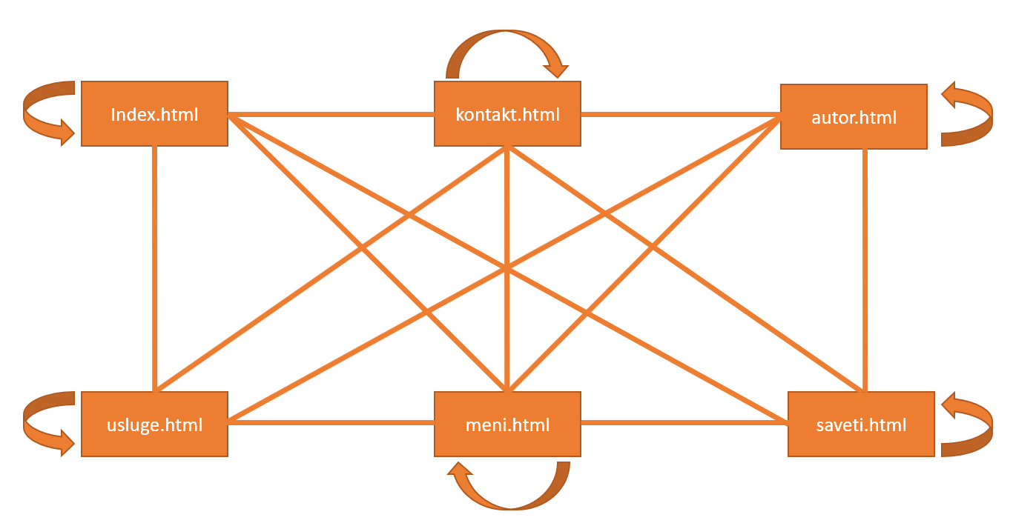

## 2. Mapa sajta

Sitemap kod :

<urlset xmlns="http://www.sitemaps.org/schemas/sitemap/0.9">

    <url>

        <loc>https://acazivic.github.io/bakinoCudoDoo/index.html</loc>

        <lastmod>2022-04-01</lastmod>

        <changeFreq>daily</changeFreq>

        <priority>1.0</priority>

    </url>

    <url>

        <loc>https://acazivic.github.io/bakinoCudoDoo/pages/usluge.html</loc>

        <lastmod>2022-04-01</lastmod>

        <changeFreq>weekly</changeFreq>

        <priority>0.9</priority>

    </url>

    <url>

        <loc>https://acazivic.github.io/bakinoCudoDoo/pages/meni.html</loc>

        <lastmod>2022-04-01</lastmod>

        <changeFreq>weekly</changeFreq>

        <priority>0.85</priority>

    </url>

    <url>

        <loc>https://acazivic.github.io/bakinoCudoDoo/pages/saveti.html</loc>

        <lastmod>2022-04-01</lastmod>

        <changeFreq>monthly</changeFreq>

        <priority>0.8</priority>

    </url>

    <url>

        <loc>https://acazivic.github.io/bakinoCudoDoo/pages/kontakt.html</loc>

        <lastmod>2022-04-01</lastmod>

        <changeFreq>monthly</changeFreq>

        <priority>0.75</priority>

    </url>

    <url>

        <loc>https://acazivic.github.io/bakinoCudoDoo/pages/autor.html</loc>

        <lastmod>2022-04-01</lastmod>

        <changeFreq>yearly</changeFreq>

        <priority>0.7</priority>

    </url>

</urlset>

## 3. Opis funkcionalnosti

**Loading screen** (koji nakon 1300 milisekundi nestaje)



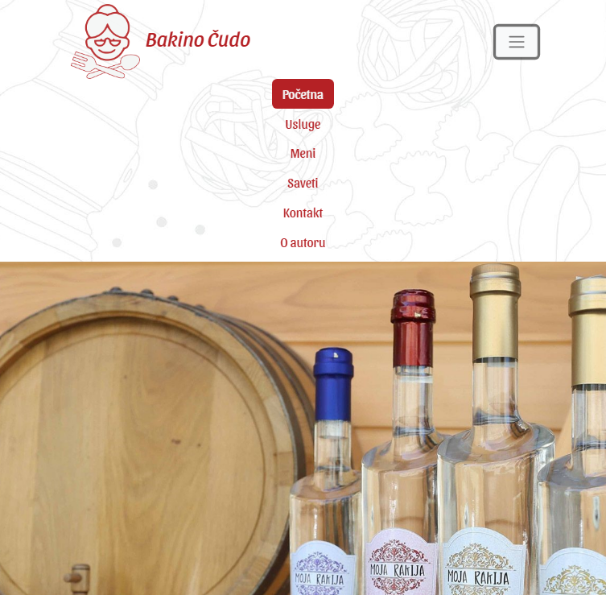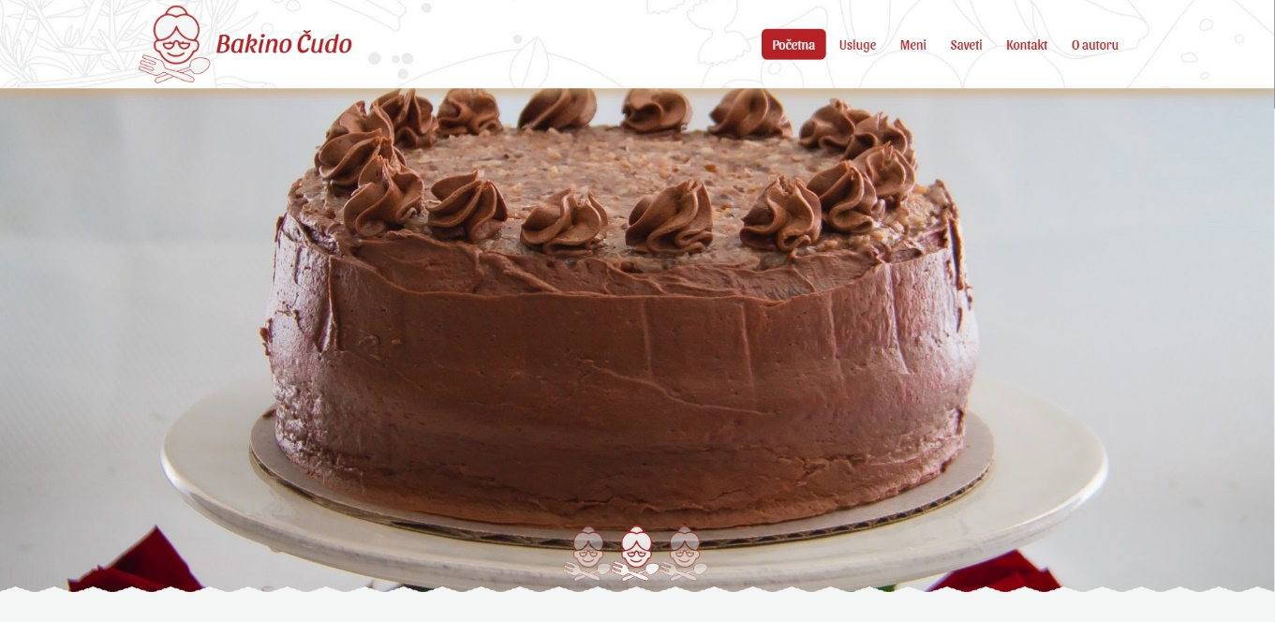**Prikaz navigacionih linkova** (dinamičko čitanje infromacija iz JavaScript-a I njihovo prikazivanje)

**Dinamičko određivanje trenutno aktivnog linka** i postavljanje drugačijeg stila

**Burger taster** (klikom na njega prikazuje sve linkove)

**Dinamičko ubacivanje slika za slajder**

**Programiran slajder slika** (kao I određivanje trenutnog elementa slajdera preko dugmića, aktivan dugmić je svetliji od ostalih)

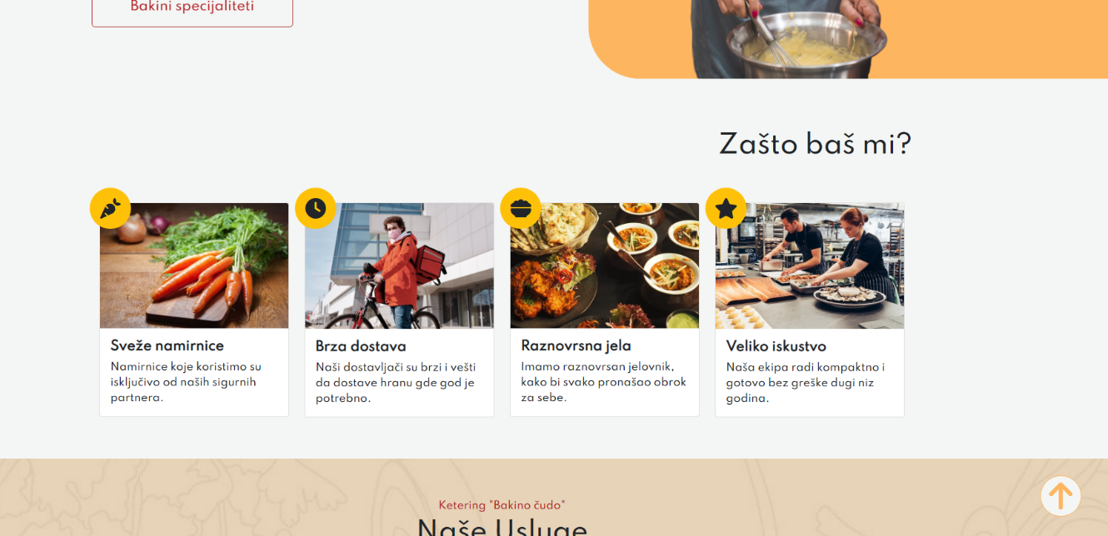**Strelica Pocetak (**vraća korisnika na početak strane**)**

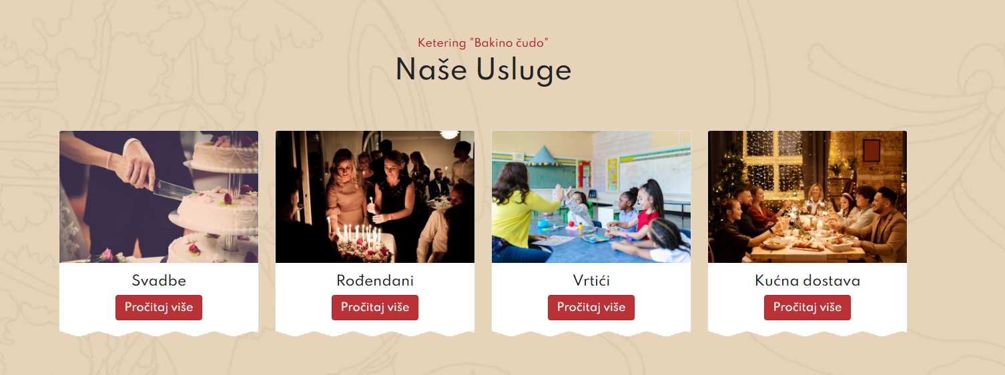**Prikaz Prednosti Blokova** (dinamičko čitanje informacija I ispisivanje)

**Ispis svih naslova** (blokova Usluga I Komentara) dinamički pomoću funkcije koja preko objekta uzima **naslov,kategorija,opis**

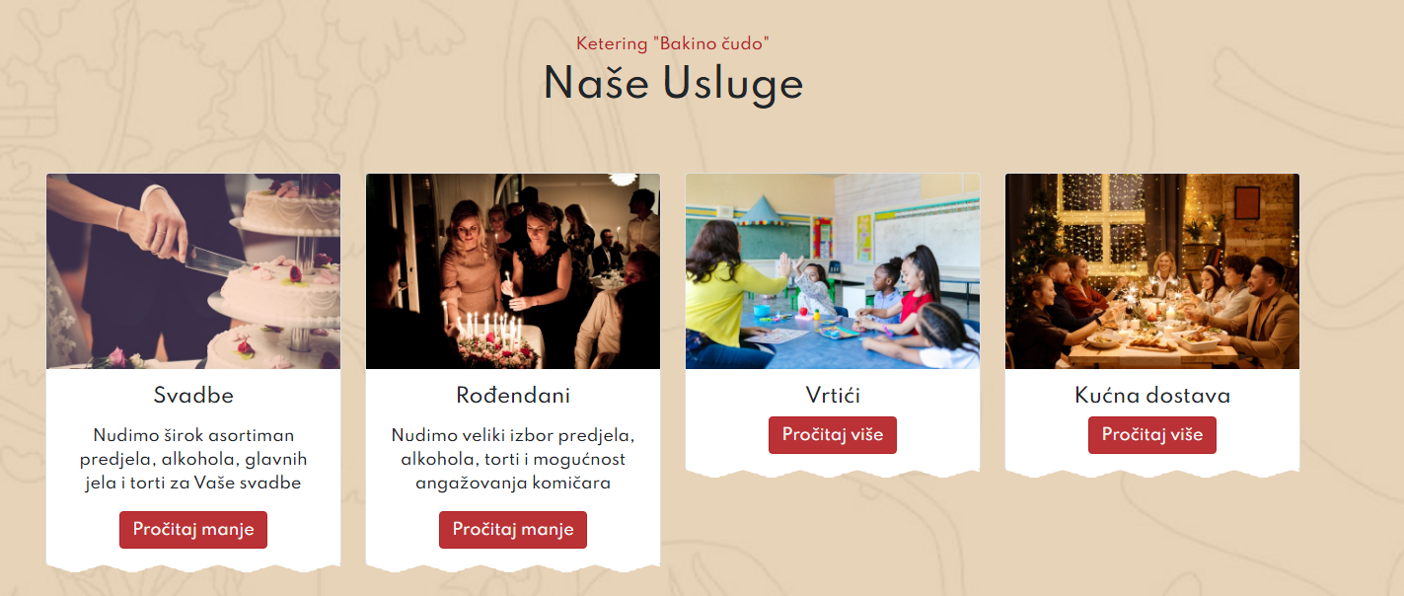**Dugme Pročitaj Više** (Omogućava nam prikaz više informacija o uslugama, ponovnim klikom se vraćamo na prvobitno stanje)

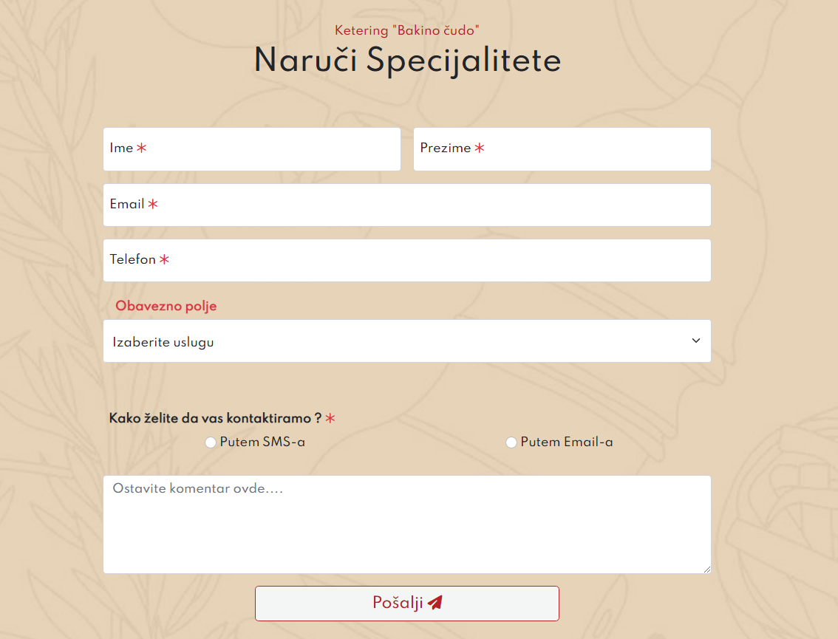

**Obrada forme na klik tastera kao I na promenu opcije iz ddl liste kao I na klik tastera u input poljima**

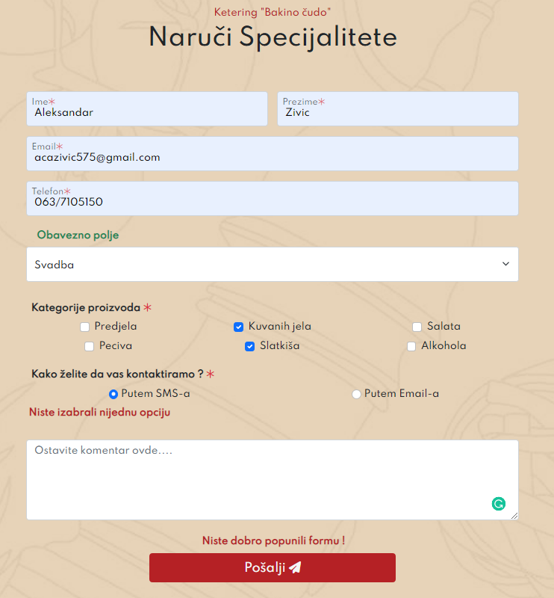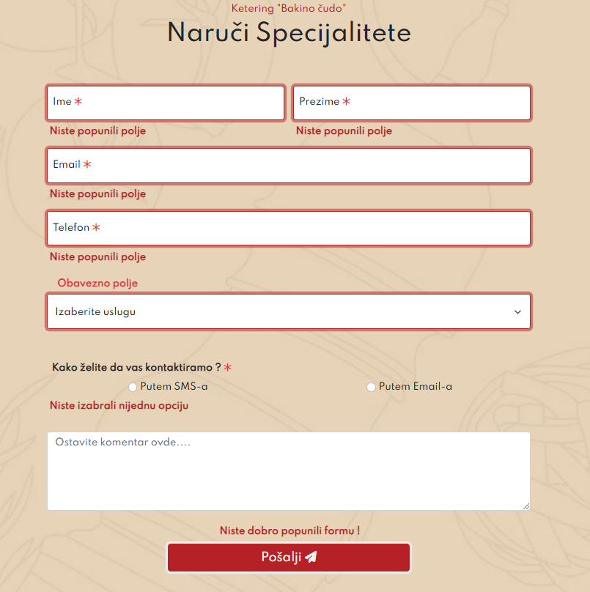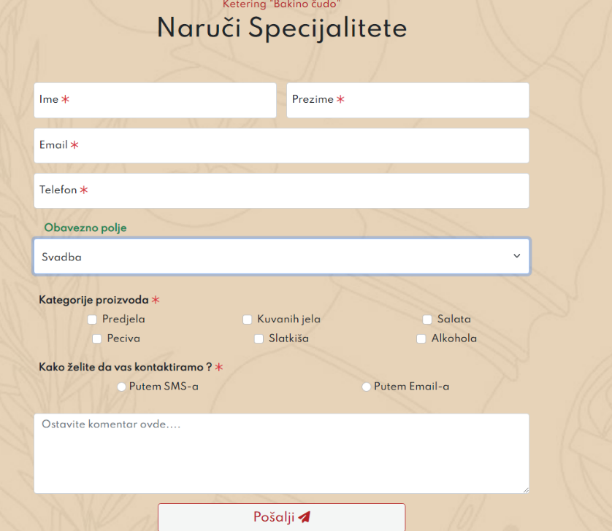**Na promenu izbora iz ddl liste dinamički se dinamiči dodaju checkbox-ovi u zavisnosti od izbora**

Sva polja su obavezna sem komentara. Prilikom upisa informacija (imena, prezimena,email,telefon) vrši se provera ispravnosti unetih podataka, dok je korisnik u polju može videti primer ispravnog podatka. Mora se izabrati usluga i makar jedna kategorija proizvoda koju naručuju. Mora se odabrati i način kontakta kupca.



**Obrada forme na klik tastera kao I na promenu opcije iz ddl liste kao I na klik tastera sa tastature u input poljima**

Ukoliko je sve ispravno uneseno u formu izdaće se ovakva poruka**(polja se restartuju takođe)** u suprotnom će se ispisati poruka da korisnik nije dobro popunio formu.

Za unos **imena i prezimena** obavezno je da počinju velikim slovom dok su ostala mala. Ovakav obrazac se mora poštovati iako korisnik ima više imena ili prezimena(Aleksandar Petar)

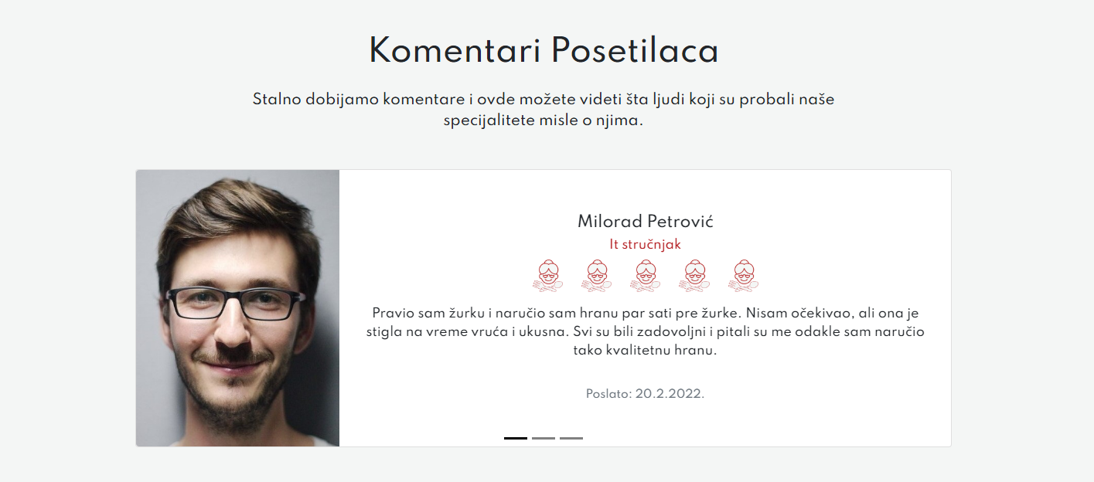**Telefon** mora biti u sledećem formatu (06x/xxxxxxx => 063/7105150)

**Ispis svih naslova** (blokova Usluga I Komentara) ovde je takođe dinamičko ispisan sa podacima o naslovu i opisu

**Dinamičko ispisivanje Komentara**

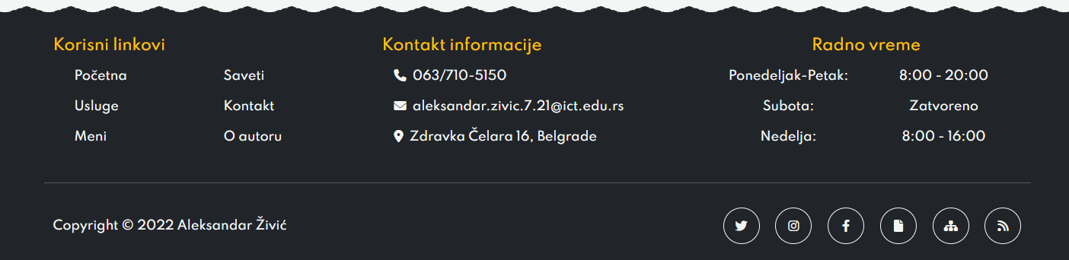

**Dinamičko čitanje I ispis ikonica** (za društvene mreže kao I za dokumentaciju,sitemap,rss)

**Dinamičko čitanje I ispis kontakt informacija kao I ikonica** ()

**Dinamičko čitanje I ispis korisnih linkova** (linkovi ka stranicama sajta čita se iz istog niza kao i za navigaciju)

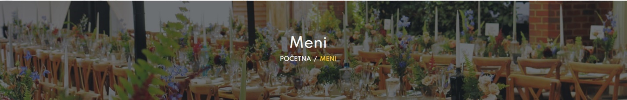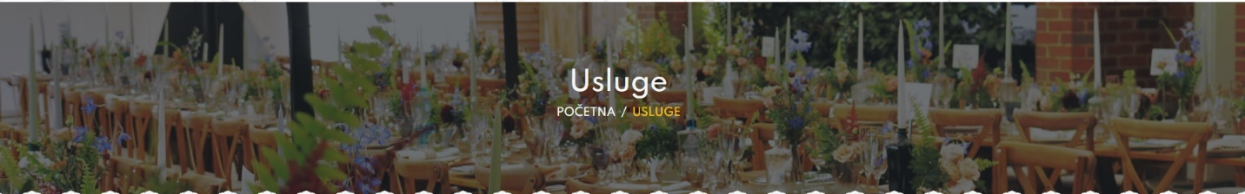

**Dinamičko određivanje trenutne stranice sajta** I prikaz te informacije u delu za **breadcrumb**(prikaz putanje do date stranice) Korišćen je takođe I za naslov.

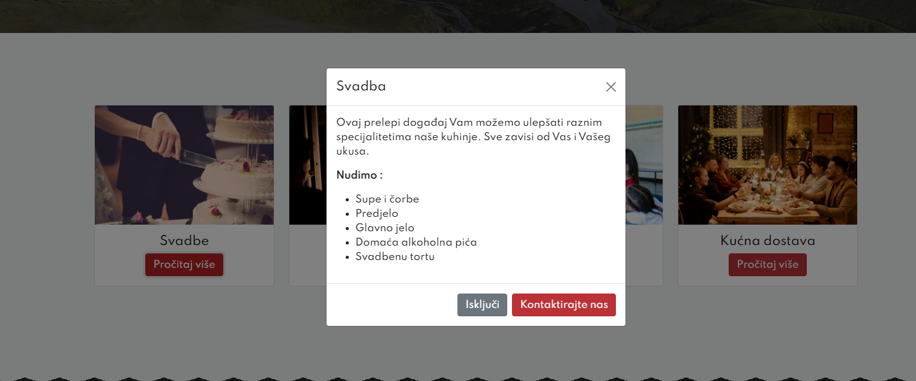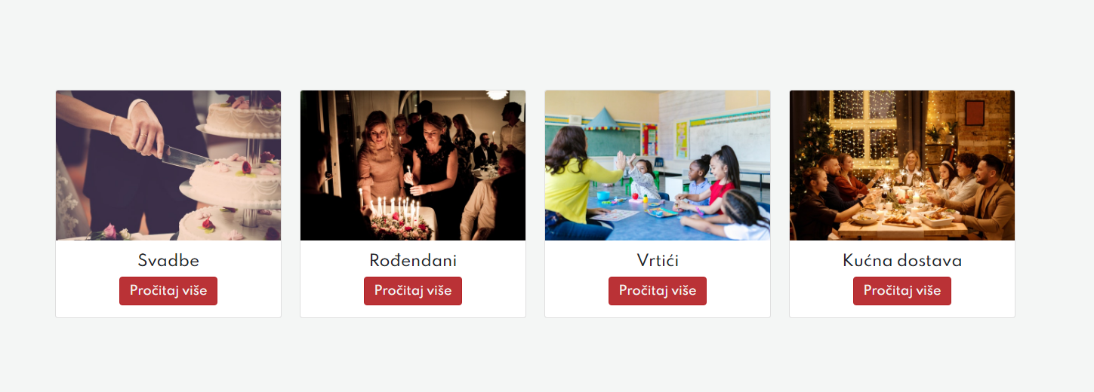

**Programirana funkcionalnost modala** (klikom na Pročitaj više otvara se modal iza koga se nalazi crna prozirna pozadina sa efektom da se polako prikazuje **fade**)

**Ukoliko želimo da zatvorimo modal** dovoljno je kliknuti na Gornji desni ugao modala na X ili na taster Isključi.

Klikom na taster Kontaktirajte nas odlazimo na kontakt.html.

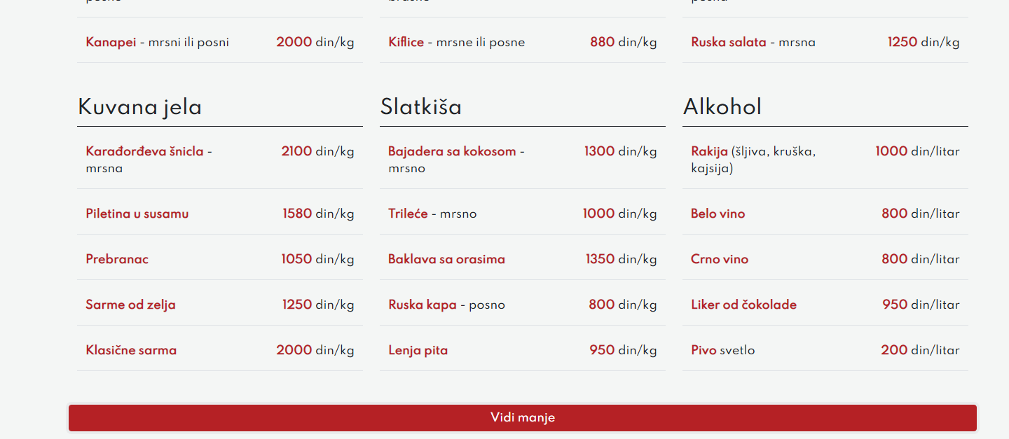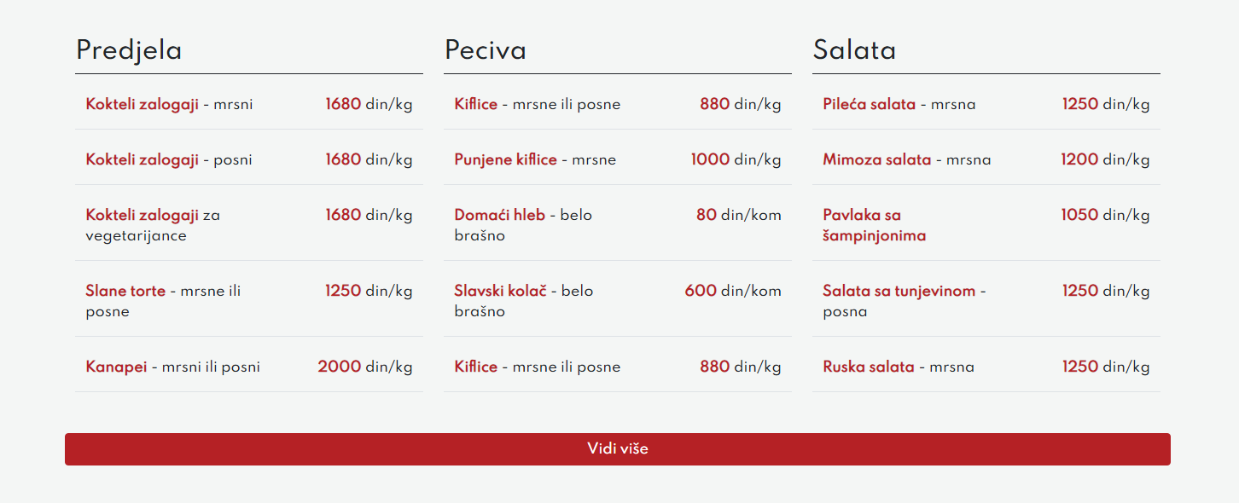

Taster **Vidi više** (koji prikazuje dodatne blokove menija i ima mogućnost da se vrati na prvobitno stanje to se radi klikom na **Vidi manje** to je isti taster promenjenog naziva)

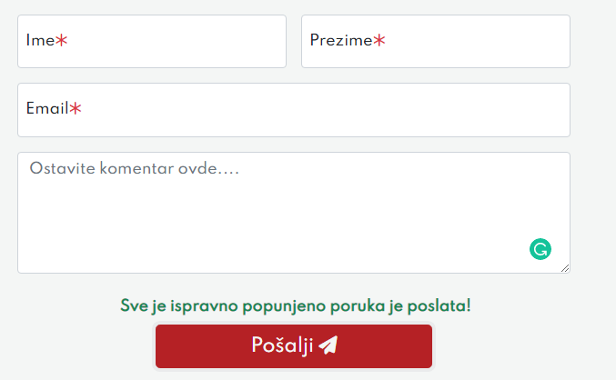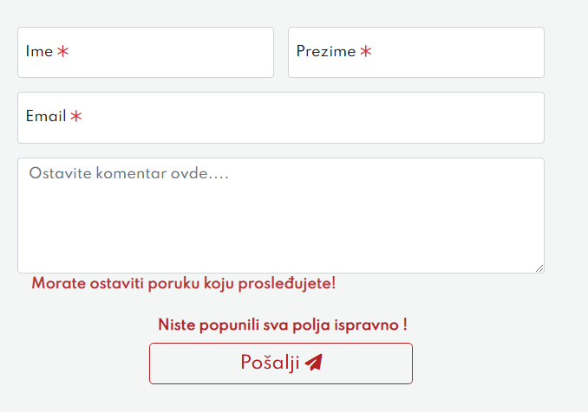

Korišćen plugin (**jQuery Validation**) pomoću njega je obrađena ova forma (**sa dodatkom regularnih izraza kako bi sve bilo ispravno)**. Nakon prolaska validacije podataka podaci iz polja se brisu I poruka se prikazuje korisniku.

# KODOVI

## Index.html

<!DOCTYPE html>

<html lang="sr-latin">

<head>

    <meta charset="UTF-8"/>

    <meta http-equiv="X-UA-Compatible" content="IE=edge"/>

    <meta name="viewport" content="width=device-width, initial-scale=1.0"/>

    <meta name="author" content="mailto:aleksandar.zivic.7.21@ict.edu.rs"/>

    <meta name="keywords" content="Bakino čudo,specijalitete,dostava,jela, baka Zorka"/>

    <meta name="copyright" content="Bakino Čudo 2022"/>

    <meta name="language" content="serbian"/>

    <meta name="description" content="Baka Zorka ima cilj da pomogne svima da jedu kvalitetnu hranu preko naše dostave koja će vam brzo doneti razne specijalitete."/>

    <title>Bakino čudo | Početna</title>

    <link rel="shortcut icon" href="assets/images/favIcon.ico" type="image/x-icon"/>

    <!-- FONT and WebIcons -->

    <link rel="preconnect" href="https://fonts.googleapis.com"/>

    <link rel="preconnect" href="https://fonts.gstatic.com" crossorigin="anonymous"/>

    <link href="https://fonts.googleapis.com/css2?family=Sansita:ital@0;1&family=Spartan:wght@511&display=swap" rel="stylesheet"/>

    <script src="https://kit.fontawesome.com/66bc58c776.js" crossorigin="anonymous"></script>

    <!-- Bootstrap -->

    <link href="https://cdn.jsdelivr.net/npm/bootstrap@5.0.2/dist/css/bootstrap.min.css" rel="stylesheet" integrity="sha384-EVSTQN3/azprG1Anm3QDgpJLIm9Nao0Yz1ztcQTwFspd3yD65VohhpuuCOmLASjC" crossorigin="anonymous"/>

    <!-- My CSS -->

    <!-- <link rel="stylesheet" href="assets/css/style.css"/>

    <link rel="stylesheet" href="assets/css/responsive.css"/> -->

    <link rel="stylesheet" href="assets/css/style-min.css" />

</head>

<body>

    <!-- Start Loader -->

    <div id="load-screen" class="loader-wrapper d-flex justify-content-center align-items-center">

      <div class="az-load-animation ">

        <img class='az-h-img' src="assets/images/Logo.png" alt="Bakino cudo logo"/>

      </div>

    </div>

    <!-- Start header -->

    <header class="container-fluid text-center py-2 position-relative az-dis-none">

      <nav class="navbar navbar-expand-lg navbar-light bg-light mx-auto bg-transparent">

        <div class="container-fluid justify-content-between">

            <a class="fst-italic text-capitalize d-flex align-items-center text-decoration-none" href="index.html">

              <img class="mx-auto" src="assets/images/Logo.png" alt="Baka logo"/>

              <h1 class="fs-1 ps-2 az-red">Bakino čudo</h1>

            </a>

            <!-- data-bs-toggle="collapse" data-bs-target="#navbarNavDropdown" aria-controls="navbarNavDropdown" aria-expanded="false" aria-label="Toggle navigation" -->

          <button id="btnMeni" class="navbar-toggler bg-light" type="button" >

            <span class="navbar-toggler-icon"></span>

          </button>

          <div class="collapse navbar-collapse justify-content-end " id="navbarNavDropdown">

            <ul id="navigacija" class="navbar-nav align-items-center">

            </ul>

          </div>

        </div>

      </nav>

    </header>

      <!-- Start main -->

    <main class="az-dis-none">

      <!-- Start slider -->

    <div id="carouselSliderIndicators" class="carousel slide" data-bs-ride="carousel">

      <div class="carousel-indicators">

        <!-- <button type="button" data-bs-target="#carouselSliderIndicators" data-bs-slide-to="0" class="active" aria-current="true" aria-label="Slide 1"></button>

        <button type="button" data-bs-target="#carouselSliderIndicators" data-bs-slide-to="1" aria-label="Slide 2"></button> -->

        <!-- <button type="button" data-bs-target="#carouselSliderIndicators" data-bs-slide-to="2" aria-label="Slide 3"></button>  -->

        <button type="button"  data-az-slide="0" class="az-active" ></button>

        <button type="button"  data-az-slide="1" ></button>

        <button type="button"  data-az-slide="2" ></button>

      </div>

      <div class="carousel-inner">

      </div>

    </div>

      <div id="sefKuhinje" class="container-fluid py-5 text-dark position-relative">

        <div class="container">

          <div class="row mt-3">

            <div class="col-lg-6 col-md-6 col-12 d-flex flex-column justify-content-end az-mb-5">

              <h2 class="pb-2 fs-1">Glavni kuvar</h2>

              <p>Baka Zorka je osnovala <span class="fw-bold">Ketering "Bakino čudo"</span> 2010. godine. Pošto je otišla u penziju našla je užitak u svakodnevnom kuvanju. Kuvanjem se bavi od malih nogu i sve trikove je naučila od svoje bake. Njeni <span class="fw-bold"> specijaliteti su oduševili svakoga </span> koji ih je probao. </p>

              <p class="py-3">Ukoliko želite videti sve specijalitete baka Zorke možete pritiskom na dugme videti ceo meni.</p>

              <a class="py-3 btn btn-warning btn-lg w-50 az-bg-red" href="pages/meni.html">Bakini specijaliteti</a>

            </div>

            <div class="col-lg-6 col-md-5 offset-md-1 offset-lg-0 col-12 imgVelika position-relative text-end">

                <img src="assets/images/bakaKuvar2.png" alt="Baka Zorka kuvarica"/>

            </div>

          </div>

        </div>

      </div>

      <div  class="container-fluid py-3 text-dark">

        <div class="container">

          <div class="row mt-3">

            <div class="col-12 text-md-end text-center">

              <h2 class="pb-2 fs-1 ">Zašto baš mi?</h2>

            </div>

            <div id="blokPrednosti" class="row mt-5">

            </div>

          </div>

        </div>

      </div>

      <div id="Usluge" class="container-fluid px-0 text-dark">

        <div class="tra-cover py-5 px-2">

        <div class="container">

          <div class="row mt-3">

            <div class="col-12 text-center">

            </div>

          </div>

          <div class="row my-5 pb-3">

            <div class="col-lg-3 col-md-6 col-10 offset-sm-1 offset-1 offset-md-0 mb-5 text-center">

              <div class="card">

                <img src="assets/images/uslugaSvadba.jpg" class="card-img-top" alt="Mlada i mladoženja seku tortu"/>

                <div class="card-body">

                  <h5 class="card-title">Svadbe</h5>

                  <p class="mt-3 az-invisible">Nudimo širok asortiman predjela, alkohola, glavnih jela i torti za Vaše svadbe</p>

                  <button class="btn btn-primary az-bg-red-2" >Pročitaj više</button>

                </div>

              </div>

            </div>

            <div class="col-lg-3 col-md-6 col-10 offset-sm-1 offset-1 offset-md-0 mb-5 text-center">

              <div class="card">

                <img src="assets/images/uslugaRodjendan.jpg" class="card-img-top" alt="Rođendanska proslava"/>

                <div class="card-body">

                  <h5 class="card-title">Rođendani</h5>

                  <p class="mt-3 az-invisible">Nudimo veliki izbor predjela, alkohola, torti i mogućnost angažovanja komičara</p>

                  <button class="btn btn-primary az-bg-red-2">Pročitaj više</button>

                </div>

              </div>

            </div>

            <div class="col-lg-3 col-md-6 col-10 offset-sm-1 offset-1 offset-md-0 mb-5 text-center">

              <div class="card">

                <img src="assets/images/uslugaVrtic.jpg" class="card-img-top" alt="Deca u vrtiću"/>

                <div class="card-body">

                  <h5 class="card-title">Vrtići</h5>

                  <p class="mt-3 az-invisible">Nudimo Vam veliki izbor predjela i kuvanih jela, kao i mogućnost angažovanje klovna</p>

                  <button class="btn btn-primary az-bg-red-2">Pročitaj više</button>

                </div>

              </div>

            </div>

            <div class="col-lg-3 col-md-6 col-10 offset-sm-1 offset-1 offset-md-0 mb-5 text-center">

              <div class="card az-card">

                <img src="assets/images/uslugaZurke.jpg" class="card-img-top" alt="Porodica večera"/>

                <div class="card-body">

                  <h5 class="card-title">Kućna dostava</h5>

                  <p class="mt-3 az-invisible">Nudimo Vam veliki izbor predjela, kuvanih jela kao i kolače sa dostavom na Vašu adresu</p>

                  <button class="btn btn-primary az-bg-red-2">Pročitaj više</button>

                </div>

              </div>

            </div>

          </div>

          <div class="row mt-3">

            <div class="col-12 text-center">

            </div>

          </div>

          <div class="row my-5 pb-3 justify-content-center">

            <div class="col-lg-8 col-md-9 col-12">

              <form id="kontaktForm" name="kontaktForm" method="post" action="kontakt.php" class="row g-3 text-dark">

                  <div class="form-floating col-md-6">

                      <input type="text" class="form-control" id="inputIme" name="inputIme" placeholder="Aleksandar"/>

                      <label for="inputIme" class="form-label ps-3">Ime <span class="text-danger"><i class="fa-regular fa-asterisk"></i></span></label>

                      <p class="az-red mt-2 mb-0 ms-1 az-invisible fw-bold"></p>

                  </div>

                  <div class="form-floating col-md-6">

                      <input type="text" class="form-control" id="inputPrezime" name="inputPrezime" placeholder="Zivic"/>

                      <label for="inputPrezime" class="form-label ps-3">Prezime <span class="text-danger"><i class="fa-regular fa-asterisk"></i></span></label>

                      <p class="az-red mt-2 mb-0 ms-1 az-invisible fw-bold"></p>

                  </div>

                  <div class="form-floating col-md-12">

                    <input type="email" class="form-control" id="inputEmail" name="inputEmail" placeholder="primer@gmail.com"/>

                    <label for="inputEmail" class="form-label ps-3">Email <span class="text-danger"><i class="fa-regular fa-asterisk"></i></span></label>

                    <p class="az-red mt-2 mb-0 ms-1 az-invisible fw-bold"></p>

                  </div>

                  <div class="form-floating col-md-12">

                    <input type="text" class="form-control" id="inputTelefon" placeholder="063/7105150"/>

                    <label for="inputTelefon" class="form-label ps-3">Telefon <span class="text-danger"><i class="fa-regular fa-asterisk"></i></span></label>

                    <p class="az-red mt-2 mb-0 ms-1 az-invisible fw-bold"></p>

                  </div>

                  <div class="form-floating col-md-12">

                    <label for="ddlUsluga" class="ps-3 py-1 text-danger position-relative h-auto fw-bold opacity-100">Obavezno polje</label>

                  <select id="ddlUsluga" class="form-select mb-3 pt-3" aria-label=".form-select-lg example">

                    <option class="d-flex align-bottom" selected="selected" value="0">Izaberite uslugu </option>

                    <option class="d-flex align-bottom" value="1">Svadba</option>

                    <option value="2">Rođendani</option>

                    <option value="3">Vrtići</option>

                    <option value="4">Kucna dostava</option>

                  </select>

                </div>

                <div class="form-floating col-md-12">

                  <p class="mb-2 ms-2 az-invisible fw-bold">Kategorije proizvoda <span class="text-danger"> <i class="fa-regular fa-asterisk"></i></span></p>

                  <div class="row ">

                  </div>

                  <div class="row mt-2">

                  </div>

                  <p class="az-red mt-2 mb-0 ms-1 az-invisible fw-bold">Niste izabrali nijednu kategoriu </p>

                </div>

                <div class="col-md-12 mt-4 mb-3">

                  <p class="mb-2 ms-2  fw-bold">Kako želite da vas kontaktiramo ? <span class="text-danger"> <i class="fa-regular fa-asterisk"></i></span></p>

                  <div class="row ">

                    <div class="col-6 text-center">

                      <input class="form-check-input" type="radio" name="tipKontakt" id="kontaktSMS" value="SMS" />

                      <label class="form-check-label" for="kontaktSMS">

                        Putem SMS-a

                      </label>

                    </div>

                    <div class="col-6 text-center">

                      <input class="form-check-input" type="radio" name="tipKontakt" id="kontaktMail" value="Email"/>

                      <label class="form-check-label" for="kontaktMail">

                        Putem Email-a

                      </label>

                    </div>

                  </div>

                  <p class="az-red mt-2 mb-0 ms-1 az-invisible fw-bold">Niste izabrali nijednu opciju </p>

                </div>

                  <div class="col-12">

                      <textarea class="form-control" placeholder="Ostavite komentar ovde...." id="txtPoruka" rows="5" cols="80" spellcheck="false"></textarea>

                      <p class="az-red mt-2 mb-0 ms-1 az-invisible"></p>

                    </div>

                  <div class="col-12 text-center">

                    <p class="mt-2 mb-2 ms-1 az-invisible fw-bold"></p>

                    <button type="button" id="dugmeProvera" class="btn btn-lg w-50 az-bg-red">Pošalji <i class="fas fa-paper-plane" aria-hidden="true"></i></button>

                  </div>

                </form>

            </div>

          </div>

            <div class="row mt-3">

              <div class="col-12 text-center">

              </div>

            </div>

            <div class="row mt-3">

              <div class="col-lg-4 col-sm-8 col-10 offset-sm-2 offset-1 offset-lg-0 mb-5">

                <div class="card">

                  <img src="" class="card-img-top" alt=""/>

                </div>

              </div>

              <div class="col-lg-4 col-sm-8 col-10 offset-sm-2 offset-1 offset-lg-0 mb-5">

                <div class="card">

                  <img src="" class="card-img-top" alt=""/>

                </div>

            </div>

            <div class="col-lg-4 col-sm-8 col-10 offset-sm-2 offset-1 offset-lg-0 mb-5">

              <div class="card">

                <img src="" class="card-img-top" alt=""/>

              </div>

          </div>

        </div>

      </div>

      </div>

      </div>

      <div id="Komentari" class="container-fluid px-0 py-3 pb-5 text-dark">

        <div class="container">

          <div class="row pt-5">

            <div class="col-12 text-center">

            </div>

          </div>

          <div class="row mt-4">

            <div class="col-lg-10 offset-lg-1 col-md-12 offset-md-0 col-sm-10 offset-sm-1 col-10 offset-1 text-center">

              <div id="carouselCommentControls" class="carousel carousel-dark slide" data-bs-ride="carousel">

                <div class="carousel-indicators">

                  <button type="button" data-bs-target="#carouselCommentControls" data-bs-slide-to="0" class="" aria-label="Slide 1"></button>

                  <button type="button" data-bs-target="#carouselCommentControls" data-bs-slide-to="1" aria-label="Slide 2" class=""></button>

                  <button type="button" data-bs-target="#carouselCommentControls" data-bs-slide-to="2" aria-label="Slide 3" class="active" aria-current="true"></button>

                </div>

                <div class="carousel-inner">

                  <div class="carousel-item">

                    <div class="card mb-3">

                      <div class="row g-0">

                      </div>

                    </div>

                  </div>

                  <div class="carousel-item">

                    <div class="card mb-3">

                      <div class="row g-0">

                      </div>

                    </div>

                  </div>

                  <div class="carousel-item active">

                    <div class="card mb-3">

                      <div class="row g-0">

                      </div>

                    </div>

                  </div>

                </div>

              </div>

            </div>

          </div>

        </div>

      </div>

      <button id="strelicaPocetak" class=" justify-content-center align-items-center ">

          <i class="fa-solid fa-arrow-up"></i>

      </button>

    </main>

    <footer class="container-fluid bg-dark position-relative az-dis-none">

      <div class="container py-3">

        <div class="row py-3">

            <div class="col-lg-4 col-12">

              <h3 class="fs-5 text-warning">Korisni linkovi</h3>

            </div>

            <div class="col-lg-4  col-12">

              <h3 class="fs-5 text-warning text-start">Kontakt informacije </h3>

              <ul id="contact">

              </ul>

            </div>

            <div class="col-lg-4 col-12">

              <h3 class="fs-5 text-warning text-center">Radno vreme</h3>

              <div class="row text-center my-3">

                <span class="col-6">Ponedeljak-Petak:</span>

                <span class="col-6">8:00 - 20:00</span>

              </div>

              <div class="row text-center my-3">

                <span class="col-6">Subota:</span>

                <span class="col-6">Zatvoreno</span>

              </div>

              <div class="row text-center my-3">

                <span class="col-6">Nedelja:</span>

                <span class="col-6">8:00 - 16:00</span>

              </div>

            </div>

        </div>

        <div class="row py-3">

          <hr/>

        </div>

        <div class="row">

          <div class="col-lg-5 col-12 d-flex align-items-center">

            <p class="copy">Copyright &#169; 2022 Aleksandar Živić</p>

          </div>

          <div class="col-xl-4 offset-xl-3 col-lg-5 col-12 offset-lg-2">

            <ul class="d-flex justify-content-between align-items-center">

            </ul>

          </div>

        </div>

      </div>

    </footer>

    <script src="https://cdn.jsdelivr.net/npm/bootstrap@5.0.2/dist/js/bootstrap.bundle.min.js" integrity="sha384-MrcW6ZMFYlzcLA8Nl+NtUVF0sA7MsXsP1UyJoMp4YLEuNSfAP+JcXn/tWtIaxVXM" crossorigin="anonymous"></script>

    <!-- jQuery -->

    <script src="https://ajax.googleapis.com/ajax/libs/jquery/3.6.1/jquery.min.js"></script>

    <!-- My JavaScript -->

    <script type="text/javascript" src="assets/js/main-min.js"></script>

</body>

</html>

## Meni.html

<!DOCTYPE html>

<html lang="sr-latin">

<head>

    <meta charset="UTF-8"/>

    <meta http-equiv="X-UA-Compatible" content="IE=edge"/>

    <meta name="viewport" content="width=device-width, initial-scale=1.0"/>

    <meta name="author" content="mailto:aleksandar.zivic.7.21@ict.edu.rs"/>

    <meta name="keywords" content="Bakino čudo,ketering,specijaliteti,meni, kuvana jela, mrsna, posna"/>

    <meta name="copyright" content="Bakino Čudo 2022"/>

    <meta name="language" content="serbian"/>

    <meta name="description" content="Ketering &quot;Bakino čudo&quot; vam na ovoj strani predstavlja ceo asortiman specijaliteta koje pravimo u našim prostorijama."/>

    <title>Bakino čudo | Meni</title>

    <link rel="shortcut icon" href="../assets/images/favIcon.ico" type="image/x-icon"/>

    <!-- FONT and WebIcons -->

    <link rel="preconnect" href="https://fonts.googleapis.com"/>

    <link rel="preconnect" href="https://fonts.gstatic.com" crossorigin="anonymous"/>

    <link href="https://fonts.googleapis.com/css2?family=Sansita:ital@0;1&family=Spartan:wght@511&display=swap" rel="stylesheet"/>

    <script src="https://kit.fontawesome.com/66bc58c776.js" crossorigin="anonymous"></script>

    <!-- Bootstrap -->

    <link href="https://cdn.jsdelivr.net/npm/bootstrap@5.0.2/dist/css/bootstrap.min.css" rel="stylesheet" integrity="sha384-EVSTQN3/azprG1Anm3QDgpJLIm9Nao0Yz1ztcQTwFspd3yD65VohhpuuCOmLASjC" crossorigin="anonymous"/>

    <!-- My CSS -->

    <!-- <link rel="stylesheet" href="../assets/css/style.css"/>

    <link rel="stylesheet" href="../assets/css/responsive.css"/> -->

    <link rel="stylesheet" href="../assets/css/style-min.css" />

</head>

<body>

    <!-- Start Loader -->

  <div id="load-screen" class="loader-wrapper d-flex justify-content-center align-items-center">

    <div class="az-load-animation ">

      <img class='az-h-img' src="../assets/images/Logo.png" alt="Bakino cudo logo"/>

    </div>

  </div>

    <!-- Start header -->

    <header class="container-fluid text-center py-2">

      <nav class="navbar navbar-expand-lg navbar-light bg-light mx-auto bg-transparent">

        <div class="container-fluid justify-content-between">

            <a class="fst-italic text-capitalize d-flex align-items-center text-decoration-none" href="../index.html">

              <img class="mx-auto" src="../assets/images/Logo.png" alt="Baka logo"/>

              <h1 class="fs-1 ps-2 az-red">Bakino čudo</h1>

            </a>

          <button id="btnMeni" class="navbar-toggler bg-light" type="button" >

            <span class="navbar-toggler-icon"></span>

          </button>

          <div class="collapse navbar-collapse justify-content-end " id="navbarNavDropdown">

            <ul id="navigacija" class="navbar-nav align-items-center">

            </ul>

          </div>

        </div>

      </nav>

    </header>

      <!-- Start main -->

    <main>

        <!-- Start naslovna -->

        <div id="naslovna" class="container-fluid px-0">

          <div class="naslovnaCrna">

            <div class="row py-5 me-0">

              <div class="col-8 offset-2 py-5">

                <h2 class="fs-1 text-center"><span class="text-capitalize"></span></h2>

                <nav aria-label="breadcrumb">

                  <ol class="breadcrumb justify-content-center">

                    <li class="breadcrumb-item"><a href="../index.html" class="text-decoration-none text-uppercase">Početna</a></li>

                    <li class="breadcrumb-item active text-warning text-uppercase" aria-current="page"><span class="text-uppercase"></span></li>

                  </ol>

                </nav>

              </div>

            </div>

          </div>

        </div>

        <!-- End naslovna -->

        <div id="meniStrana" class="container-fluid py-5 text-dark position-relative">

          <div class="container mt-5">

            <div class="row mt-3">

              <div class="col-lg-6 col-md-6 col-12 d-flex flex-column justify-content-end az-mb-5">

                <h2 class="pb-2 fs-1">Bakin Meni</h2>

                <p>Meni <span class="fw-bold">Keteringa "Bakino čudo"</span> se dugi niz godina poboljšavao tako da budu po svačijem ukusu. <span class="fw-bold">Baka Zorka</span> je dala sve od sebe da to bude na najvišem nivou i ljudi su to primetili. <br/>Imali smo <span class="fw-bold">veliki broj saradnji</span> i ljudi su se uvek vraćali.</p>

                <p class="py-3">Ukoliko želite da sarađujemo možete to učiniti pritiskom na dugme ili možete pozvati telefonom.</p>

                <a class="py-3 btn btn-warning btn-lg w-50 az-bg-red" href="kontakt.html">Kontaktirajte nas</a>

              </div>

              <div class="col-lg-6 col-md-5 offset-md-1 offset-lg-0 col-12 imgVelika az-meni position-relative text-end d-md-flex justify-content-md-end align-items-md-end">

                <img src="../assets/images/slikaMeni0.jpg" alt="Meni iz restorana">

              </div>

            </div>

          </div>

        </div>

        <div class="container-fluid py-3 text-dark">

            <div class="container">

              <div class="row mt-3">

                <div class="col-12 text-md-end text-center">

                  <h2 class="pb-2 fs-1 ">Nudimo širok asortiman</h2>

                </div>

                <div class="row my-5">

                    <div class="col-lg-2 col-sm-6 col-6 text-center">

                        <i class="fa-solid fa-wine-bottle fs-1 mb-3 az-red"></i>

                        <h5><span class="fw-bold fs-4">Alkohola</span></h5>

                    </div>

                    <div class="col-lg-2 col-sm-6 col-6 text-center mb-lg-0 mb-md-4 mb-5">

                        <i class="fa-solid fa-bacon fs-1 mb-3 az-red"></i>

                        <h5><span class="fw-bold fs-4">Predjela</span></h5>

                    </div>

                    <div class="col-lg-2 col-sm-6 col-6 text-center">

                        <i class="fa-solid fa-bowl-food fs-1 mb-3 az-red"></i>

                        <h5><span class="fw-bold fs-4">Kuvanih jela</span></h5>

                    </div>

                    <div class="col-lg-2 col-sm-6 col-6 text-center mb-lg-0 mb-md-4 mb-5">

                        <i class="fa-solid fa-pepper-hot fs-1 mb-3 az-red"></i>

                        <h5><span class="fw-bold fs-4">Salata</span></h5>

                    </div>

                    <div class="col-lg-2 col-sm-6 col-6 text-center">

                        <i class="fa-solid fa-bread-slice fs-1 mb-3 az-red"></i>

                        <h5><span class="fw-bold fs-4">Peciva</span></h5>

                    </div>

                    <div class="col-lg-2 col-sm-6 col-6 text-center">

                        <i class="fa-solid fa-cookie-bite fs-1 mb-3 az-red"></i>

                        <h5><span class="fw-bold fs-4">Slatkiša</span></h5>

                    </div>

                </div>

              </div>

            </div>

          </div>

          <div id="citat" class="container-fluid px-0 mb-4">

            <div class="naslovnaCrna">

              <div class="row py-5 me-0 ">

                <div class="col-8 offset-2 py-5">

                  <h2 class="fs-2 fst-italic text-center position-relative"><i class="fa-solid fa-quote-right fs-1 position-absolute"></i>Smisao života je pomagati drugima i činiti ih srećnim . </h2>

                  <h5 class="fs-5 text-end">- Baka Zorka</h5>

                </div>

              </div>

            </div>

          </div>

          <div class="container-fluid py-5">

            <div class="container py-5">

                <div class="row">

                    <div class="col-lg-4 col-12">

                        <div class="row border-bottom border-dark mt-lg-0 mt-5">

                            <div class="col-12 ps-0">

                                <h3>Predjela</h3>

                            </div>

                        </div>

                        <div class="row mt-4 border-bottom">

                            <div class="col-7 text-start">

                                <p><span class="az-red fw-bold">Kokteli zalogaji</span> - mrsni</p>

                            </div>

                            <div class="col-5 text-end">

                                <p> <span class="az-red fw-bold">1680</span> din/kg</p>

                            </div>

                        </div>

                        <div class="row mt-4 border-bottom">

                            <div class="col-7 text-start">

                                <p><span class="az-red fw-bold">Kokteli zalogaji</span> - posni</p>

                            </div>

                            <div class="col-5 text-end">

                                <p> <span class="az-red fw-bold">1680</span> din/kg</p>

                            </div>

                        </div>

                        <div class="row mt-4 border-bottom">

                            <div class="col-7 text-start">

                                <p><span class="az-red fw-bold">Kokteli zalogaji</span> za vegetarijance</p>

                            </div>

                            <div class="col-5 text-end">

                                <p> <span class="az-red fw-bold">1680</span> din/kg</p>

                            </div>

                        </div>

                        <div class="row mt-4 border-bottom">

                            <div class="col-7 text-start">

                                <p><span class="az-red fw-bold">Slane torte</span> - mrsne ili posne</p>

                            </div>

                            <div class="col-5 text-end">

                                <p> <span class="az-red fw-bold">1250</span> din/kg</p>

                            </div>

                        </div>

                        <div class="row mt-4 border-bottom">

                            <div class="col-7 text-start">

                                <p><span class="az-red fw-bold">Kanapei</span> - mrsni ili posni</p>

                            </div>

                            <div class="col-5 text-end">

                                <p> <span class="az-red fw-bold">2000</span> din/kg</p>

                            </div>

                        </div>

                    </div>

                    <div class="col-lg-4 col-12">

                        <div class="row border-bottom border-dark mt-lg-0 mt-5">

                            <div class="col-12 ps-0">

                                <h3>Peciva</h3>

                            </div>

                        </div>

                        <div class="row mt-4 border-bottom">

                            <div class="col-7 text-start">

                                <p><span class="az-red fw-bold">Kiflice</span> - mrsne ili posne</p>

                            </div>

                            <div class="col-5 text-end">

                                <p> <span class="az-red fw-bold">880</span> din/kg</p>

                            </div>

                        </div>

                        <div class="row mt-4 border-bottom">

                            <div class="col-7 text-start">

                                <p><span class="az-red fw-bold">Punjene kiflice</span> - mrsne</p>

                            </div>

                            <div class="col-5 text-end">

                                <p> <span class="az-red fw-bold">1000</span> din/kg</p>

                            </div>

                        </div>

                        <div class="row mt-4 border-bottom">

                            <div class="col-7 text-start">

                                <p><span class="az-red fw-bold">Domaći hleb</span> - belo brašno</p>

                            </div>

                            <div class="col-5 text-end">

                                <p> <span class="az-red fw-bold">80</span> din/kom</p>

                            </div>

                        </div>

                        <div class="row mt-4 border-bottom">

                            <div class="col-7 text-start">

                                <p><span class="az-red fw-bold">Slavski kolač </span> - belo brašno</p>

                            </div>

                            <div class="col-5 text-end">

                                <p> <span class="az-red fw-bold">600</span> din/kom</p>

                            </div>

                        </div>

                        <div class="row mt-4 border-bottom">

                            <div class="col-7 text-start">

                                <p><span class="az-red fw-bold">Kiflice</span> - mrsne ili posne</p>

                            </div>

                            <div class="col-5 text-end">

                                <p> <span class="az-red fw-bold">880</span> din/kg</p>

                            </div>

                        </div>

                    </div>

                    <div class="col-lg-4 col-12">

                        <div class="row border-bottom border-dark mt-lg-0 mt-5">

                            <div class="col-12 ps-0">

                                <h3>Salata</h3>

                            </div>

                        </div>

                        <div class="row mt-4 border-bottom">

                            <div class="col-7 text-start">

                                <p><span class="az-red fw-bold">Pileća salata</span> - mrsna</p>

                            </div>

                            <div class="col-5 text-end">

                                <p> <span class="az-red fw-bold">1250</span> din/kg</p>

                            </div>

                        </div>

                        <div class="row mt-4 border-bottom">

                            <div class="col-7 text-start">

                                <p><span class="az-red fw-bold">Mimoza salata</span> - mrsna</p>

                            </div>

                            <div class="col-5 text-end">

                                <p> <span class="az-red fw-bold">1200</span> din/kg</p>

                            </div>

                        </div>

                        <div class="row mt-4 border-bottom">

                            <div class="col-7 text-start">

                                <p><span class="az-red fw-bold">Pavlaka sa šampinjonima</span></p>

                            </div>

                            <div class="col-5 text-end">

                                <p> <span class="az-red fw-bold">1050</span> din/kg</p>

                            </div>

                        </div>

                        <div class="row mt-4 border-bottom">

                            <div class="col-7 text-start">

                                <p><span class="az-red fw-bold">Salata sa tunjevinom</span> - posna</p>

                            </div>

                            <div class="col-5 text-end">

                                <p> <span class="az-red fw-bold">1250</span> din/kg</p>

                            </div>

                        </div>

                        <div class="row mt-4 border-bottom">

                            <div class="col-7 text-start">

                                <p><span class="az-red fw-bold">Ruska salata</span> - mrsna</p>

                            </div>

                            <div class="col-5 text-end">

                                <p> <span class="az-red fw-bold">1250</span> din/kg</p>

                            </div>

                        </div>

                    </div>

                </div>

                <div class="row mt-5 az-invisible">

                    <div class="col-lg-4 col-12">

                        <div class="row border-bottom border-dark mt-lg-0 mt-5">

                            <div class="col-12 ps-0">

                                <h3>Kuvana jela</h3>

                            </div>

                        </div>

                        <div class="row mt-4 border-bottom">

                            <div class="col-7 text-start">

                                <p><span class="az-red fw-bold">Karađorđeva šnicla</span> - mrsna</p>

                            </div>

                            <div class="col-5 text-end">

                                <p> <span class="az-red fw-bold">2100</span> din/kg</p>

                            </div>

                        </div>

                        <div class="row mt-4 border-bottom">

                            <div class="col-7 text-start">

                                <p><span class="az-red fw-bold">Piletina u susamu</span></p>

                            </div>

                            <div class="col-5 text-end">

                                <p> <span class="az-red fw-bold">1580</span> din/kg</p>

                            </div>

                        </div>

                        <div class="row mt-4 border-bottom">

                            <div class="col-7 text-start">

                                <p><span class="az-red fw-bold">Prebranac</span> </p>

                            </div>

                            <div class="col-5 text-end">

                                <p> <span class="az-red fw-bold">1050</span> din/kg</p>

                            </div>

                        </div>

                        <div class="row mt-4 border-bottom">

                            <div class="col-7 text-start">

                                <p><span class="az-red fw-bold">Sarme od zelja</span> </p>

                            </div>

                            <div class="col-5 text-end">

                                <p> <span class="az-red fw-bold">1250</span> din/kg</p>

                            </div>

                        </div>

                        <div class="row mt-4 border-bottom">

                            <div class="col-7 text-start">

                                <p><span class="az-red fw-bold">Klasične sarma</span> </p>

                            </div>

                            <div class="col-5 text-end">

                                <p> <span class="az-red fw-bold">2000</span> din/kg</p>

                            </div>

                        </div>

                    </div>

                    <div class="col-lg-4 col-12">

                        <div class="row border-bottom border-dark mt-lg-0 mt-5">

                            <div class="col-12 ps-0">

                                <h3>Slatkiša</h3>

                            </div>

                        </div>

                        <div class="row mt-4 border-bottom">

                            <div class="col-7 text-start">

                                <p><span class="az-red fw-bold">Bajadera sa kokosom</span> - mrsno</p>

                            </div>

                            <div class="col-5 text-end">

                                <p> <span class="az-red fw-bold">1300</span> din/kg</p>

                            </div>

                        </div>

                        <div class="row mt-4 border-bottom">

                            <div class="col-7 text-start">

                                <p><span class="az-red fw-bold">Trileće</span> - mrsno</p>

                            </div>

                            <div class="col-5 text-end">

                                <p> <span class="az-red fw-bold">1000</span> din/kg</p>

                            </div>

                        </div>

                        <div class="row mt-4 border-bottom">

                            <div class="col-7 text-start">

                                <p><span class="az-red fw-bold">Baklava sa orasima</span></p>

                            </div>

                            <div class="col-5 text-end">

                                <p> <span class="az-red fw-bold">1350</span> din/kg</p>

                            </div>

                        </div>

                        <div class="row mt-4 border-bottom">

                            <div class="col-7 text-start">

                                <p><span class="az-red fw-bold">Ruska kapa</span> - posno</p>

                            </div>

                            <div class="col-5 text-end">

                                <p> <span class="az-red fw-bold">800</span> din/kg</p>

                            </div>

                        </div>

                        <div class="row mt-4 border-bottom">

                            <div class="col-7 text-start">

                                <p><span class="az-red fw-bold">Lenja pita</span></p>

                            </div>

                            <div class="col-5 text-end">

                                <p> <span class="az-red fw-bold">950</span> din/kg</p>

                            </div>

                        </div>

                    </div>

                    <div class="col-lg-4 col-12">

                        <div class="row border-bottom border-dark mt-lg-0 mt-5">

                            <div class="col-12 ps-0">

                                <h3>Alkohol</h3>

                            </div>

                        </div>

                        <div class="row mt-4 border-bottom">

                            <div class="col-7 text-start">

                                <p><span class="az-red fw-bold">Rakija</span> (šljiva, kruška, kajsija)</p>

                            </div>

                            <div class="col-5 text-end">

                                <p> <span class="az-red fw-bold">1000</span> din/litar</p>

                            </div>

                        </div>

                        <div class="row mt-4 border-bottom">

                            <div class="col-7 text-start">

                                <p><span class="az-red fw-bold">Belo vino</span></p>

                            </div>

                            <div class="col-5 text-end">

                                <p> <span class="az-red fw-bold">800</span> din/litar</p>

                            </div>

                        </div>

                        <div class="row mt-4 border-bottom">

                            <div class="col-7 text-start">

                                <p><span class="az-red fw-bold">Crno vino</span></p>

                            </div>

                            <div class="col-5 text-end">

                                <p> <span class="az-red fw-bold">800</span> din/litar</p>

                            </div>

                        </div>

                        <div class="row mt-4 border-bottom">

                            <div class="col-7 text-start">

                                <p><span class="az-red fw-bold">Liker od čokolade</span></p>

                            </div>

                            <div class="col-5 text-end">

                                <p> <span class="az-red fw-bold">950</span> din/litar</p>

                            </div>

                        </div>

                        <div class="row mt-4 border-bottom">

                            <div class="col-7 text-start">

                                <p><span class="az-red fw-bold">Pivo</span> svetlo</p>

                            </div>

                            <div class="col-5 text-end">

                                <p> <span class="az-red fw-bold">200</span> din/litar</p>

                            </div>

                        </div>

                    </div>

                </div>

                <div class="row mt-5 text-center">

                    <button class="btn btn-primary az-bg-red-2" >Vidi više</button>

                </div>

            </div>

          </div>

          <button id="strelicaPocetak" class=" justify-content-center align-items-center ">

            <i class="fa-solid fa-arrow-up"></i>

        </button>

    </main>

    <footer class="container-fluid bg-dark position-relative">

      <div class="container py-3">

        <div class="row py-3">

            <div class="col-lg-4 col-12">

              <h3 class="fs-5 text-warning">Korisni linkovi</h3>

            </div>

            <div class="col-lg-4  col-12">

              <h3 class="fs-5 text-warning text-start">Kontakt informacije </h3>

              <ul id="contact">

              </ul>

            </div>

            <div class="col-lg-4 col-12">

              <h3 class="fs-5 text-warning text-center">Radno vreme</h3>

              <div class="row text-center my-3">

                <span class="col-6">Ponedeljak-Petak:</span>

                <span class="col-6">8:00 - 20:00</span>

              </div>

              <div class="row text-center my-3">

                <span class="col-6">Subota:</span>

                <span class="col-6">Zatvoreno</span>

              </div>

              <div class="row text-center my-3">

                <span class="col-6">Nedelja:</span>

                <span class="col-6">8:00 - 16:00</span>

              </div>

            </div>

        </div>

        <div class="row py-3">

          <hr/>

        </div>

        <div class="row">

          <div class="col-lg-5 col-12 d-flex align-items-center">

            <p class="copy">Copyright &#169; 2022 Aleksandar Živić</p>

          </div>

          <div class="col-xl-4 offset-xl-3 col-lg-5 col-12 offset-lg-2">

            <ul class="d-flex justify-content-between align-items-center">

            </ul>

          </div>

        </div>

      </div>

    </footer>

    <script src="https://cdn.jsdelivr.net/npm/bootstrap@5.0.2/dist/js/bootstrap.bundle.min.js" integrity="sha384-MrcW6ZMFYlzcLA8Nl+NtUVF0sA7MsXsP1UyJoMp4YLEuNSfAP+JcXn/tWtIaxVXM" crossorigin="anonymous"></script>

    <!-- jQuery -->

    <script src="https://ajax.googleapis.com/ajax/libs/jquery/3.6.1/jquery.min.js"></script>

    <!-- My JavaScript -->

    <script type="text/javascript" src="../assets/js/main-min.js"></script>

</body>

</html>

## Usluge.html

<!DOCTYPE html>

<html lang="sr-latin">

<head>

    <meta charset="UTF-8"/>

    <meta http-equiv="X-UA-Compatible" content="IE=edge"/>

    <meta name="viewport" content="width=device-width, initial-scale=1.0"/>

    <meta name="author" content="mailto:aleksandar.zivic.7.21@ict.edu.rs"/>

    <meta name="keywords" content="Bakino čudo,ketering,specijaliteti,sveže namirnice, najviši nivo, usluge"/>

    <meta name="copyright" content="Bakino Čudo 2022"/>

    <meta name="language" content="serbian"/>

    <meta name="description" content="Ketering &quot;Bakino čudo&quot; vam na ovoj strani predstavlja sve usluge koje nudimo i koje možemo prilagoditi samo za vašu svečanu priliku."/>

    <title>Bakino čudo | Usluge</title>

    <link rel="shortcut icon" href="../assets/images/favIcon.ico" type="image/x-icon"/>

    <!-- FONT and WebIcons -->

    <link rel="preconnect" href="https://fonts.googleapis.com"/>

    <link rel="preconnect" href="https://fonts.gstatic.com" crossorigin="anonymous"/>

    <link href="https://fonts.googleapis.com/css2?family=Sansita:ital@0;1&family=Spartan:wght@511&display=swap" rel="stylesheet"/>

    <script src="https://kit.fontawesome.com/66bc58c776.js" crossorigin="anonymous"></script>

    <!-- Bootstrap -->

    <link href="https://cdn.jsdelivr.net/npm/bootstrap@5.0.2/dist/css/bootstrap.min.css" rel="stylesheet" integrity="sha384-EVSTQN3/azprG1Anm3QDgpJLIm9Nao0Yz1ztcQTwFspd3yD65VohhpuuCOmLASjC" crossorigin="anonymous"/>

    <!-- My CSS -->

    <!-- <link rel="stylesheet" href="../assets/css/style.css"/>

    <link rel="stylesheet" href="../assets/css/responsive.css"/> -->

    <link rel="stylesheet" href="../assets/css/style-min.css" />

</head>

<body>

  <!-- Start Loader -->

  <div id="load-screen" class="loader-wrapper d-flex justify-content-center align-items-center">

    <div class="az-load-animation ">

      <img class='az-h-img' src="../assets/images/Logo.png" alt="Bakino cudo logo"/>

    </div>

  </div>

    <!-- Start header -->

    <header class="container-fluid text-center py-2">

      <nav class="navbar navbar-expand-lg navbar-light bg-light mx-auto bg-transparent">

        <div class="container-fluid justify-content-between">

            <a class="fst-italic text-capitalize d-flex align-items-center text-decoration-none" href="../index.html">

              <img class="mx-auto" src="../assets/images/Logo.png" alt="Baka logo"/>

              <h1 class="fs-1 ps-2 az-red">Bakino čudo</h1>

            </a>

          <button id="btnMeni" class="navbar-toggler bg-light" type="button" >

            <span class="navbar-toggler-icon"></span>

          </button>

          <div class="collapse navbar-collapse justify-content-end " id="navbarNavDropdown">

            <ul id="navigacija" class="navbar-nav align-items-center">

            </ul>

          </div>

        </div>

      </nav>

    </header>

      <!-- Start main -->

    <main>

        <!-- Start naslovna -->

        <div id="naslovna" class="container-fluid px-0">

          <div class="naslovnaCrna">

            <div class="row py-5 me-0">

              <div class="col-8 offset-2 py-5">

                <h2 class="fs-1 text-center "><span class="text-capitalize"></span></h2>

                <nav aria-label="breadcrumb">

                  <ol class="breadcrumb justify-content-center">

                    <li class="breadcrumb-item"><a href="../index.html" class="text-decoration-none text-uppercase">Početna</a></li>

                    <li class="breadcrumb-item active text-warning text-uppercase" aria-current="page"><span class="text-uppercase"></span></li>

                  </ol>

                </nav>

              </div>

            </div>

          </div>

        </div>

        <!-- End naslovna -->

        <div id="uslugeStrana" class="container-fluid py-5 text-dark position-relative">

          <div class="container mt-5">

            <div class="row my-3">

              <div class="col-lg-6 col-md-6 col-12 d-flex flex-column justify-content-end mb-1">

                <h2 class="pb-2 fs-1">Bakine Usluge</h2>

                <p>Usluge <span class="fw-bold">Keteringa "Bakino čudo"</span> su dugi niz godina poboljšavane tako da budu u korist svakome. <span class="fw-bold">Baka Zorka</span> je dala sve od sebe da to bude na najvišem nivou i ljudi su to primetili. <br/>Imali smo <span class="fw-bold">veliki broj saradnji</span> i ljudi su se uvek vraćali.</p>

                <p class="py-3">Ukoliko želite da sarađujemo možete to učiniti pritiskom na dugme ili možete pozvati telefonom.</p>

                <a class="py-3 btn btn-warning btn-lg w-50 az-bg-red" href="kontakt.html">Kontaktirajte nas</a>

              </div>

              <div class="col-lg-6 col-md-5 offset-md-1 offset-lg-0 col-12 position-relative az-z d-flex flex-column justify-content-end justify-content-sm-center">

                  <div class="row text-end mt-md-0 mt-5">

                    <div class="col-lg-4 offset-lg-4 col-sm-6 mt-md-5 mt-0 ">

                        <div class="az-box d-block p-3 text-center bg-dark rounded-2">

                            <i class="fa-solid fa-carrot fs-2 mb-2 az-beige"></i>

                            <h5 class="fw-bold az-beige ">Sveže<br/>namirnice</h5>

                        </div>

                        <div class="az-box d-block p-3 mt-3 text-center bg-dark rounded-2">

                            <i class="fa-solid fa-clock fs-2 mb-2 az-beige"></i>

                            <h5 class="fw-bold az-beige">Brza<br/>dostava </h5>

                        </div>

                    </div>

                    <div class="col-lg-4 offset-lg-0 col-sm-6 mt-sm-0 mt-3">

                        <div class="az-box d-block p-3 text-center bg-dark rounded-2">

                            <i class="fa-solid fa-bowl-food fs-2 mb-2  az-beige"></i>

                            <h5 class="fw-bold az-beige">Raznovrsna<br/>jela</h5>

                        </div>

                        <div class="az-box d-block p-3 mt-3 text-center bg-dark rounded-2">

                            <i class="fa-solid fa-star fs-2  mb-2 az-beige"></i>

                            <h5 class="fw-bold  az-beige">Veliko<br/>iskustvo</h5>

                        </div>

                    </div>

                  </div>

              </div>

            </div>

          </div>

        </div>

        <div class="container-fluid py-3 text-dark">

            <div class="container">

              <div class="row mt-3">

                <div class="col-12 text-md-end text-center">

                  <h2 class="pb-2 fs-1 ">Uspešni projekti</h2>

                </div>

                <div class="row mt-5">

                    <div class="col-md-3 col-sm-6 col-6 text-center">

                        <i class="fa-solid fa-ring fs-1 mb-3 az-red"></i>

                        <h5><span class="fw-bold fs-3">100+</span><br/>Svadbi</h5>

                    </div>

                    <div class="col-md-3 col-sm-6 col-6 text-center mb-md-0 mb-5">

                        <i class="fa-solid fa-child fs-1 mb-3 az-red"></i>

                        <h5><span class="fw-bold fs-3">20+</span><br/>Vrtića</h5>

                    </div>

                    <div class="col-md-3 col-sm-6 col-6 text-center">

                        <i class="fa-solid fa-cake-candles fs-1 mb-3 az-red"></i>

                        <h5><span class="fw-bold fs-3">60+</span><br/>Rođendana</h5>

                    </div>

                    <div class="col-md-3 col-sm-6 col-6 text-center">

                        <i class="fa-solid fa-truck fs-1 mb-3 az-red"></i>

                        <h5><span class="fw-bold fs-3">700+</span><br/>Kućnih dostava</h5>

                    </div>

                </div>

              </div>

            </div>

          </div>

          <div id="citat" class="container-fluid px-0 mb-4">

            <div class="naslovnaCrna">

              <div class="row py-5 me-0 ">

                <div class="col-8 offset-2 py-5">

                  <h2 class="fs-2 fst-italic text-center position-relative"><i class="fa-solid fa-quote-right fs-1 position-absolute"></i>Nema ništa lepše od nekoga ko se potrudi da drugima ulepša život. </h2>

                  <h5 class="fs-5 text-end">- Mandy Hale</h5>

                </div>

              </div>

            </div>

          </div>

          <div class="container-fluid py-5">

            <div class="container">

                <div class="row my-5 pb-3">

                    <div class="col-lg-3 col-md-6 col-10 offset-sm-1 offset-1 offset-md-0 mb-5 text-center">

                      <div class="card">

                        <img src="../assets/images/uslugaSvadba.jpg" class="card-img-top" alt="Mlada i mladoženja seku tortu"/>

                        <div class="card-body">

                          <h5 class="card-title">Svadbe</h5>

                          <button type="button" class="btn btn-primary az-bg-red-2">

                            Pročitaj više

                          </button>

                          <div class="modal fade" id="svadbaModal" tabindex="-1" aria-labelledby="svadbaModalLabel" aria-hidden="true">

                            <div class="modal-dialog  modal-dialog-centered">

                              <div class="modal-content">

                                <div class="modal-header">

                                  <h5 class="modal-title" id="svadbaModalLabel">Svadba</h5>

                                  <button type="button" class="btn-close" data-bs-dismiss="modal" aria-label="Close"></button>

                                </div>

                                <div class="modal-body text-start">

                                  <p>Ovaj prelepi događaj Vam možemo ulepšati raznim specijalitetima naše kuhinje. Sve zavisi od Vas i Vašeg ukusa.</p>

                                  <p class="fw-bold">Nudimo :</p>

                                  <ul>

                                    <li>Supe i čorbe</li>

                                    <li>Predjelo</li>

                                    <li>Glavno jelo</li>

                                    <li>Domaća alkoholna pića</li>

                                    <li>Svadbenu tortu</li>

                                  </ul>

                                </div>

                                <div class="modal-footer">

                                  <button  class="btn btn-secondary" data-bs-dismiss="modal">Isključi</button>

                                  <a href="kontakt.html" class="btn btn-primary az-bg-red-2">Kontaktirajte nas</a>

                                </div>

                              </div>

                            </div>

                          </div>

                        </div>

                      </div>

                    </div>

                    <div class="col-lg-3 col-md-6 col-10 offset-sm-1 offset-1 offset-md-0 mb-5 text-center">

                      <div class="card">

                        <img src="../assets/images/uslugaRodjendan.jpg" class="card-img-top" alt="Rođendan"/>

                        <div class="card-body">

                          <h5 class="card-title">Rođendani</h5>

                          <button type="button" class="btn btn-primary az-bg-red-2">

                            Pročitaj više

                          </button>

                          <div class="modal fade" id="rodjendanModal" tabindex="-1" aria-labelledby="rodjendanModalLabel" aria-hidden="true">

                            <div class="modal-dialog  modal-dialog-centered">

                              <div class="modal-content">

                                <div class="modal-header">

                                  <h5 class="modal-title" id="rodjendanModalLabel">Rođendan</h5>

                                  <button type="button" class="btn-close" data-bs-dismiss="modal" aria-label="Close"></button>

                                </div>

                                <div class="modal-body text-start">

                                  <p>Ovaj prelepi događaj Vam možemo ulepšati raznim specijalitetima naše kuhinje. Sve zavisi od Vas i Vašeg ukusa.</p>

                                  <p class="fw-bold">Nudimo :</p>

                                  <ul>

                                    <li>Predjelo</li>

                                    <li>Glavno jelo</li>

                                    <li>Domaća alkoholna pića</li>

                                    <li>Rođendansku tortu</li>

                                  </ul>

                                </div>

                                <div class="modal-footer">

                                  <button  class="btn btn-secondary" data-bs-dismiss="modal">Isključi</button>

                                  <a  href="kontakt.html" class="btn btn-primary az-bg-red-2">Kontaktirajte nas</a>

                                </div>

                              </div>

                            </div>

                          </div>

                        </div>

                      </div>

                    </div>

                    <div class="col-lg-3 col-md-6 col-10 offset-sm-1 offset-1 offset-md-0 mb-5 text-center">

                      <div class="card">

                        <img src="../assets/images/uslugaVrtic.jpg" class="card-img-top" alt="Deca u vrtiću"/>

                        <div class="card-body">

                          <h5 class="card-title">Vrtići</h5>

                          <button type="button" class="btn btn-primary az-bg-red-2" >

                            Pročitaj više

                          </button>

                          <div class="modal fade" id="vrticModal" tabindex="-1" aria-labelledby="vrticModalLabel" aria-hidden="true">

                            <div class="modal-dialog  modal-dialog-centered">

                              <div class="modal-content">

                                <div class="modal-header">

                                  <h5 class="modal-title" id="vrticModalLabel">Vrtić</h5>

                                  <button type="button" class="btn-close" data-bs-dismiss="modal" aria-label="Close"></button>

                                </div>

                                <div class="modal-body text-start">

                                  <p>Svakoga dana dostvaljamo hranu za mališane preko naših dostavljača. Imamo razne menije kako bi svaki mališan bio sit i zadovoljan.</p>

                                  <p class="fw-bold">Nudimo :</p>

                                  <ul>

                                    <li>Doručak</li>

                                    <li>Ručak</li>

                                    <li>Užina</li>

                                  </ul>

                                </div>

                                <div class="modal-footer">

                                  <button  class="btn btn-secondary" data-bs-dismiss="modal">Isključi</button>

                                  <a  href="kontakt.html" class="btn btn-primary az-bg-red-2">Kontaktirajte nas</a>

                                </div>

                              </div>

                            </div>

                          </div>

                        </div>

                      </div>

                    </div>

                    <div class="col-lg-3 col-md-6 col-10 offset-sm-1 offset-1 offset-md-0  mb-5 text-center">

                      <div class="card az-card">

                        <img src="../assets/images/uslugaZurke.jpg" class="card-img-top" alt="Porodica večera"/>

                        <div class="card-body">

                          <h5 class="card-title">Kućna dostava</h5>

                          <button type="button" class="btn btn-primary az-bg-red-2" >

                            Pročitaj više

                          </button>

                          <div class="modal fade" id="kucaModal" tabindex="-1" aria-labelledby="kucaModalLabel" aria-hidden="true">

                            <div class="modal-dialog  modal-dialog-centered">

                              <div class="modal-content">

                                <div class="modal-header">

                                  <h5 class="modal-title" id="kucaModalLabel">Kućna dostava</h5>

                                  <button type="button" class="btn-close" data-bs-dismiss="modal" aria-label="Close"></button>

                                </div>

                                <div class="modal-body text-start">

                                  <p>Ukoliko niste stigli da spremite obrok možete pozvati i u najkraćem roku bez muke na Vaša vrata dolazi vruć obrok. Koji obrok ćete izabrati zavisi od Vas i Vašeg ukusa.</p>

                                  <p class="fw-bold">Nudimo :</p>

                                  <ul>

                                    <li>Supe i čorbe</li>

                                    <li>Doručak</li>

                                    <li>Ručak</li>

                                    <li>Večera</li>

                                    <li>Domaća alkoholna pića</li>

                                    <li>Torte i kolače</li>

                                  </ul>

                                </div>

                                <div class="modal-footer">

                                  <button  class="btn btn-secondary" data-bs-dismiss="modal">Isključi</button>

                                  <a  href="kontakt.html" class="btn btn-primary az-bg-red-2">Kontaktirajte nas</a>

                                </div>

                              </div>

                            </div>

                          </div>

                        </div>

                      </div>

                    </div>

                  </div>

            </div>

        </div>

        <button id="strelicaPocetak" class=" justify-content-center align-items-center ">

          <i class="fa-solid fa-arrow-up"></i>

      </button>

    </main>

    <footer class="container-fluid bg-dark position-relative">

      <div class="container py-3">

        <div class="row py-3">

            <div class="col-lg-4 col-12">

              <h3 class="fs-5 text-warning">Korisni linkovi</h3>

            </div>

            <div class="col-lg-4  col-12">

              <h3 class="fs-5 text-warning text-start">Kontakt informacije </h3>

              <ul id="contact">

              </ul>

            </div>

            <div class="col-lg-4 col-12">

              <h3 class="fs-5 text-warning text-center">Radno vreme</h3>

              <div class="row text-center my-3">

                <span class="col-6">Ponedeljak-Petak:</span>

                <span class="col-6">8:00 - 20:00</span>

              </div>

              <div class="row text-center my-3">

                <span class="col-6">Subota:</span>

                <span class="col-6">Zatvoreno</span>

              </div>

              <div class="row text-center my-3">

                <span class="col-6">Nedelja:</span>

                <span class="col-6">8:00 - 16:00</span>

              </div>

            </div>

        </div>

        <div class="row py-3">

          <hr/>

        </div>

        <div class="row">

          <div class="col-lg-5 col-12 d-flex align-items-center">

            <p class="copy">Copyright &#169; 2022 Aleksandar Živić</p>

          </div>

          <div class="col-xl-4 offset-xl-3 col-lg-5 col-12 offset-lg-2">

            <ul class="d-flex justify-content-between align-items-center">

            </ul>

          </div>

        </div>

      </div>

    </footer>

    <script src="https://cdn.jsdelivr.net/npm/bootstrap@5.0.2/dist/js/bootstrap.bundle.min.js" integrity="sha384-MrcW6ZMFYlzcLA8Nl+NtUVF0sA7MsXsP1UyJoMp4YLEuNSfAP+JcXn/tWtIaxVXM" crossorigin="anonymous"></script>

    <!-- jQuery -->

    <script src="https://ajax.googleapis.com/ajax/libs/jquery/3.6.1/jquery.min.js"></script>

    <!-- My JavaScript -->

    <script type="text/javascript" src="../assets/js/main-min.js"></script>

</body>

</html>

## Autor.html

<!DOCTYPE html>

<html lang="sr-latin">

<head>

    <meta charset="UTF-8"/>

    <meta http-equiv="X-UA-Compatible" content="IE=edge"/>

    <meta name="viewport" content="width=device-width, initial-scale=1.0"/>

    <meta name="author" content="mailto:aleksandar.zivic.7.21@ict.edu.rs"/>

    <meta name="keywords" content="Bakino čudo,ketering,specijaliteti,autor, društvene mreže"/>

    <meta name="copyright" content="Bakino Čudo 2022"/>

    <meta name="language" content="serbian"/>

    <meta name="description" content="Autor sajta Keteringa &quot;Bakin čudo&quot; je Aleksandar Živić. Na ovoj strani imate informacije o njemu."/>

    <title>Bakino čudo | O autoru</title>

    <link rel="shortcut icon" href="../assets/images/favIcon.ico" type="image/x-icon"/>

    <!-- FONT and WebIcons -->

    <link rel="preconnect" href="https://fonts.googleapis.com"/>

    <link rel="preconnect" href="https://fonts.gstatic.com" crossorigin="anonymous"/>

    <link href="https://fonts.googleapis.com/css2?family=Sansita:ital@0;1&family=Spartan:wght@511&display=swap" rel="stylesheet"/>

    <script src="https://kit.fontawesome.com/66bc58c776.js" crossorigin="anonymous"></script>

    <!-- Bootstrap -->

    <link href="https://cdn.jsdelivr.net/npm/bootstrap@5.0.2/dist/css/bootstrap.min.css" rel="stylesheet" integrity="sha384-EVSTQN3/azprG1Anm3QDgpJLIm9Nao0Yz1ztcQTwFspd3yD65VohhpuuCOmLASjC" crossorigin="anonymous"/>

    <!-- My CSS -->

    <!-- <link rel="stylesheet" href="../assets/css/style.css"/>

    <link rel="stylesheet" href="../assets/css/responsive.css"/> -->

    <link rel="stylesheet" href="../assets/css/style-min.css" />

</head>

<body>

  <!-- Start Loader -->

  <div id="load-screen" class="loader-wrapper d-flex justify-content-center align-items-center">

    <div class="az-load-animation ">

      <img class='az-h-img' src="../assets/images/Logo.png" alt="Bakino cudo logo"/>

    </div>

  </div>

    <!-- Start header -->

    <header class="container-fluid text-center py-2">

      <nav class="navbar navbar-expand-lg navbar-light bg-light mx-auto bg-transparent">

        <div class="container-fluid justify-content-between">

            <a class="fst-italic text-capitalize d-flex align-items-center text-decoration-none" href="../index.html">

              <img class="mx-auto" src="../assets/images/Logo.png" alt="Baka logo"/>

              <h1 class="fs-1 ps-2 az-red">Bakino čudo</h1>

            </a>

          <button id="btnMeni" class="navbar-toggler bg-light" type="button">

            <span class="navbar-toggler-icon"></span>

          </button>

          <div class="collapse navbar-collapse justify-content-end " id="navbarNavDropdown">

            <ul id="navigacija" class="navbar-nav align-items-center">

            </ul>

          </div>

        </div>

      </nav>

    </header>

      <!-- Start main -->

    <main>

        <!-- Start naslovna -->

        <div id="naslovna" class="container-fluid px-0">

          <div class="naslovnaCrna">

            <div class="row py-5 me-0">

              <div class="col-8 offset-2 py-5">

                <h2 class="fs-1 text-center">O <span class="text-capitalize"></span>u</h2>

                <nav aria-label="breadcrumb">

                  <ol class="breadcrumb justify-content-center">

                    <li class="breadcrumb-item"><a href="../index.html" class="text-decoration-none text-uppercase">Početna</a></li>

                    <li class="breadcrumb-item active text-warning text-uppercase" aria-current="page">O <span class="text-uppercase"></span>U</li>

                  </ol>

                </nav>

              </div>

            </div>

          </div>

        </div>

        <!-- End naslovna -->

        <div id="Autor" class="container-fluid py-5 text-dark position-relative">

          <div class="container">

            <div class="row mt-3">

              <div class="col-lg-6 col-md-6 col-12 d-flex flex-column justify-content-end mb-5">

                <h2 class="pb-2 fs-1 fw-bold">Aleksandar Živić 7/21</h2>

                <p>Napravio sam sajt zato što mi je uvek bilo interesantno da kuvam sa mojom bakom. Iz tog razloga sam došao i do <span class="fw-bold">Keteringa "Bakino čudo"</span> <br/>Njeni <span class="fw-bold"> specijaliteti su oduševili svakoga </span>, a neke od njih sam i ja smišljao uz pomoć interneta. </p>

                <p class="py-3">Ukoliko želite videti sve o meni možete to učiniti pritiskom na dugme.</p>

                <a class="py-3 btn btn-warning btn-lg w-50 az-bg-red" target="_blank" href="https://acazivic.github.io/portfolio/">Portfolio</a>

              </div>

              <div class="col-lg-6 col-md-5 offset-md-1 offset-lg-0 col-12 imgVelika position-relative text-end">

                  <img src="../assets/images/slikaAutor0.png" alt="autor sajta"/>

              </div>

            </div>

          </div>

        </div>

        <div id="autorMreze" class="container-fluid">

          <div class="container">

            <div class="row my-5 text-center">

              <div class="col-12">

                <h2 class="fs-2">Društvene mreže</h2>

              </div>

            </div>

            <div class="row mb-5 w-75 mx-auto">

              <div class="col-12">

                <ul class="d-flex justify-content-between align-items-center list-unstyled">

                  <li><a class="az-sm d-flex justify-content-center align-items-center rounded-circle text-decoration-none" href="https://www.tiktok.com/"><i class="fa-brands fa-tiktok"></i></a></li>

                  <li><a class="az-sm d-flex justify-content-center align-items-center rounded-circle text-decoration-none" href="https://www.skype.com/en/"><i class="fa-brands fa-skype"></i></a></li>

                  <li><a class="az-sm d-flex justify-content-center align-items-center rounded-circle text-decoration-none" href="https://www.pinterest.com/"><i class="fa-brands fa-pinterest-p"></i></a></li>

                  <li><a class="az-sm d-flex justify-content-center align-items-center rounded-circle text-decoration-none" href="https://twitter.com/"><i class="fab fa-twitter"></i></a> </li>

                  <li><a class="az-sm d-flex justify-content-center align-items-center rounded-circle text-decoration-none" href="https://www.instagram.com/"><i class="fab fa-instagram"></i></a></li>

                  <li><a class="az-sm d-flex justify-content-center align-items-center rounded-circle text-decoration-none"  href="https://rs.linkedin.com/"><i class="fab fa-linkedin-in"></i></a></li>

                  <li><a class="az-sm d-flex justify-content-center align-items-center rounded-circle text-decoration-none"  href="https://www.facebook.com/"><i class="fab fa-facebook-f"></i></a></li>

                </ul>

              </div>

            </div>

          </div>

        </div>

        <button id="strelicaPocetak" class=" justify-content-center align-items-center ">

          <i class="fa-solid fa-arrow-up"></i>

      </button>

    </main>

    <footer class="container-fluid bg-dark position-relative">

      <div class="container py-3">

        <div class="row py-3">

            <div class="col-lg-4 col-12">

              <h3 class="fs-5 text-warning">Korisni linkovi</h3>

            </div>

            <div class="col-lg-4  col-12">

              <h3 class="fs-5 text-warning text-start">Kontakt informacije </h3>

              <ul id="contact">

              </ul>

            </div>

            <div class="col-lg-4 col-12">

              <h3 class="fs-5 text-warning text-center">Radno vreme</h3>

              <div class="row text-center my-3">

                <span class="col-6">Ponedeljak-Petak:</span>

                <span class="col-6">8:00 - 20:00</span>

              </div>

              <div class="row text-center my-3">

                <span class="col-6">Subota:</span>

                <span class="col-6">Zatvoreno</span>

              </div>

              <div class="row text-center my-3">

                <span class="col-6">Nedelja:</span>

                <span class="col-6">8:00 - 16:00</span>

              </div>

            </div>

        </div>

        <div class="row py-3">

          <hr/>

        </div>

        <div class="row">

          <div class="col-lg-5 col-12 d-flex align-items-center">

            <p class="copy">Copyright &#169; 2022 Aleksandar Živić</p>

          </div>

          <div class="col-xl-4 offset-xl-3 col-lg-5 col-12 offset-lg-2">

            <ul class="d-flex justify-content-between align-items-center">

            </ul>

          </div>

        </div>

      </div>

    </footer>

    <script src="https://cdn.jsdelivr.net/npm/bootstrap@5.0.2/dist/js/bootstrap.bundle.min.js" integrity="sha384-MrcW6ZMFYlzcLA8Nl+NtUVF0sA7MsXsP1UyJoMp4YLEuNSfAP+JcXn/tWtIaxVXM" crossorigin="anonymous"></script>

    <!-- jQuery -->

    <script src="https://ajax.googleapis.com/ajax/libs/jquery/3.6.1/jquery.min.js"></script>

    <!-- My JavaScript -->

    <script type="text/javascript" src="../assets/js/main-min.js"></script>

</body>

</html>

## Kontakt.html

<!DOCTYPE html>

<html lang="sr-latin">

<head>

    <meta charset="UTF-8"/>

    <meta http-equiv="X-UA-Compatible" content="IE=edge"/>

    <meta name="viewport" content="width=device-width, initial-scale=1.0"/>

    <meta name="author" content="mailto:aleksandar.zivic.7.21@ict.edu.rs"/>

    <meta name="keywords" content="Bakino čudo,ketering,specijaliteti,kontakt, mušterije, želje"/>

    <meta name="copyright" content="Bakino Čudo 2022"/>

    <meta name="language" content="serbian"/>

    <meta name="description" content="Možete se javiti Keteringu &quot;Bakino čudo&quot; kroz kontakt formu preko koje nam možete postaviti pitanja, dati savete ili možete aplicirati za posao."/>

    <title>Bakino čudo | Kontakt</title>

    <link rel="shortcut icon" href="../assets/images/favIcon.ico" type="image/x-icon"/>

    <!-- FONT and WebIcons -->

    <link rel="preconnect" href="https://fonts.googleapis.com"/>

    <link rel="preconnect" href="https://fonts.gstatic.com" crossorigin="anonymous"/>

    <link href="https://fonts.googleapis.com/css2?family=Sansita:ital@0;1&family=Spartan:wght@511&display=swap" rel="stylesheet"/>

    <script src="https://kit.fontawesome.com/66bc58c776.js" crossorigin="anonymous"></script>

    <!-- Bootstrap -->

    <link href="https://cdn.jsdelivr.net/npm/bootstrap@5.0.2/dist/css/bootstrap.min.css" rel="stylesheet" integrity="sha384-EVSTQN3/azprG1Anm3QDgpJLIm9Nao0Yz1ztcQTwFspd3yD65VohhpuuCOmLASjC" crossorigin="anonymous"/>

    <!-- My CSS -->

    <!-- <link rel="stylesheet" href="../assets/css/style.css"/>

    <link rel="stylesheet" href="../assets/css/responsive.css"/> -->

    <link rel="stylesheet" href="../assets/css/style-min.css" />

</head>

<body>

  <!-- Start Loader -->

  <div id="load-screen" class="loader-wrapper d-flex justify-content-center align-items-center">

    <div class="az-load-animation ">

      <img class='az-h-img' src="../assets/images/Logo.png" alt="Bakino cudo logo"/>

    </div>

  </div>

    <!-- Start header -->

    <header class="container-fluid text-center py-2">

      <nav class="navbar navbar-expand-lg navbar-light bg-light mx-auto bg-transparent">

        <div class="container-fluid justify-content-between">

            <a class="fst-italic text-capitalize d-flex align-items-center text-decoration-none" href="../index.html">

              <img class="mx-auto" src="../assets/images/Logo.png" alt="Baka logo"/>

              <h1 class="fs-1 ps-2 az-red">Bakino čudo</h1>

            </a>

          <button id="btnMeni" class="navbar-toggler bg-light" type="button">

            <span class="navbar-toggler-icon"></span>

          </button>

          <div class="collapse navbar-collapse justify-content-end " id="navbarNavDropdown">

            <ul id="navigacija" class="navbar-nav align-items-center">

            </ul>

          </div>

        </div>

      </nav>

    </header>

      <!-- Start main -->

    <main>

        <!-- Start naslovna -->

        <div id="naslovna" class="container-fluid px-0">

          <div class="naslovnaCrna">

            <div class="row py-5 me-0">

              <div class="col-8 offset-2 py-5">

                <h2 class="fs-1 text-center"><span class="text-capitalize"></span></h2>

                <nav aria-label="breadcrumb">

                  <ol class="breadcrumb justify-content-center">

                    <li class="breadcrumb-item"><a href="../index.html" class="text-decoration-none text-uppercase">Početna</a></li>

                    <li class="breadcrumb-item active text-warning text-uppercase" aria-current="page"><span class="text-uppercase"></span></li>

                  </ol>

                </nav>

              </div>

            </div>

          </div>

        </div>

        <!-- End naslovna -->

        <div id="Kontakt" class="container-fluid py-5 text-dark position-relative">

          <div class="container">

            <div class="row py-5">

              <div class="col-lg-6 col-md-12 col-12 d-flex flex-column justify-content-center mb-2">

                <h2 class="pb-2 fs-1">Pišite nam</h2>

                <p>Naša ekipa <span class="fw-bold">Keteringa "Bakino čudo"</span> voli da čuje predloge i savete od naših mušterija, ipak sve ovo radimo za njih. Neke ideje su nam baš došle od ljudi koji su nam pisali. Neke <span class="fw-bold"> specijalitete</span> smo napravili baš tako što smo slušali mušterije i njihove želje. </p>

                <p class="py-3">Ukoliko želite poslati neku poruku možete to učiniti preko forme sa desne strane.</p>

              </div>

              <div class="col-lg-6 col-md-12 col-12">

                <form id="konForm" name="konForm" method="post" action="kontakt.php" class="row g-3 text-dark">

                  <div class="form-floating col-md-6">

                    <input type="text" class="form-control" id="inputIme" name='inputIme' placeholder="Aleksandar"/>

                    <label for="inputIme" class="form-label ps-3">Ime <span class="text-danger"><i class="fa-regular fa-asterisk"></i></span></label>

                    <p class="az-red mt-2 mb-0 ms-1 az-invisible fw-bold"></p>

                </div>

                <div class="form-floating col-md-6">

                    <input type="text" class="form-control" id="inputPrezime" name="inputPrezime" placeholder="Zivic"/>

                    <label for="inputPrezime" class="form-label ps-3">Prezime <span class="text-danger"><i class="fa-regular fa-asterisk"></i></span></label>

                    <p class="az-red mt-2 mb-0 ms-1 az-invisible fw-bold"></p>

                </div>

                <div class="form-floating col-md-12">

                  <input type="email" class="form-control" id="inputEmail" name="inputEmail" placeholder="primer@gmail.com"/>

                  <label for="inputEmail" class="form-label ps-3">Email <span class="text-danger"><i class="fa-regular fa-asterisk"></i></span></label>

                </div>

                    <div class="col-12">

                        <textarea class="form-control" name="txtOblast" placeholder="Ostavite komentar ovde...." id="txtPoruka" rows="5" cols="80"></textarea>

                      </div>

                    <div class="col-12 text-center">

                      <p id="porukaGreska" class="mt-2 mb-2 ms-1 az-invisible fw-bold"></p>

                      <button type="button" class="btn btn-lg w-50 az-bg-red">Pošalji <i class="fas fa-paper-plane"></i></button>

                    </div>

                  </form>

              </div>

            </div>

          </div>

        </div>

        <button id="strelicaPocetak" class=" justify-content-center align-items-center ">

          <i class="fa-solid fa-arrow-up"></i>

      </button>

    </main>

    <footer class="container-fluid bg-dark position-relative">

      <div class="container py-3">

        <div class="row py-3">

            <div class="col-lg-4 col-12">

              <h3 class="fs-5 text-warning">Korisni linkovi</h3>

            </div>

            <div class="col-lg-4  col-12">

              <h3 class="fs-5 text-warning text-start">Kontakt informacije </h3>

              <ul id="contact">

              </ul>

            </div>

            <div class="col-lg-4 col-12">

              <h3 class="fs-5 text-warning text-center">Radno vreme</h3>

              <div class="row text-center my-3">

                <span class="col-6">Ponedeljak-Petak:</span>

                <span class="col-6">8:00 - 20:00</span>

              </div>

              <div class="row text-center my-3">

                <span class="col-6">Subota:</span>

                <span class="col-6">Zatvoreno</span>

              </div>

              <div class="row text-center my-3">

                <span class="col-6">Nedelja:</span>

                <span class="col-6">8:00 - 16:00</span>

              </div>

            </div>

        </div>

        <div class="row py-3">

          <hr/>

        </div>

        <div class="row">

          <div class="col-lg-5 col-12 d-flex align-items-center">

            <p class="copy">Copyright &#169; 2022 Aleksandar Živić</p>

          </div>

          <div class="col-xl-4 offset-xl-3 col-lg-5 col-12 offset-lg-2">

            <ul class="d-flex justify-content-between align-items-center">

            </ul>

          </div>

        </div>

      </div>

    </footer>

    <script src="https://cdn.jsdelivr.net/npm/bootstrap@5.0.2/dist/js/bootstrap.bundle.min.js" integrity="sha384-MrcW6ZMFYlzcLA8Nl+NtUVF0sA7MsXsP1UyJoMp4YLEuNSfAP+JcXn/tWtIaxVXM" crossorigin="anonymous"></script>

    <!-- jQuery -->

    <script type="text/javascript" src="https://ajax.googleapis.com/ajax/libs/jquery/3.6.1/jquery.min.js"></script>

     <!-- jQueryPlugin -->

     <script type="text/javascript" src="https://cdn.jsdelivr.net/jquery.validation/1.16.0/jquery.validate.min.js"></script>

<script type="text/javascript" src="https://cdn.jsdelivr.net/jquery.validation/1.16.0/additional-methods.min.js"></script>

    <!-- My JavaScript -->

    <script type="text/javascript" src="../assets/js/main-min.js"></script>

</body>

</html>

## Style.css

/* Start whole document */

*{

    margin: 0px;

    padding: 0px;

    box-sizing: border-box;

    font-family: 'Spartan', sans-serif;

}

:root{

    --darkRed: #B52125;

    --black: #333300;

    --white: #F4F6F5;

    --beige2:#d0a772;

    --add: #FDB560;

}

::selection {

    background-color: var(--beige2);

}

html{

    font-size: 1em;

}

body{

    background-color: var(--white);

    overflow-y: hidden;

}

.az-body-visi{

    overflow-y: visible!important;

}

label.error{

    color:rgba(181, 33, 37,0.92);

    font-weight: bold;

    padding-left:1em;

}

body::-webkit-scrollbar {

    width: 10px;

  }

  /* Track */

  body::-webkit-scrollbar-track {

    background: #f1f1f1;

  }

  /* Handle */

  body::-webkit-scrollbar-thumb {

    background: #888;

  }

  /* Handle on hover */

  body::-webkit-scrollbar-thumb:hover {

    background: #555;

  }

.row{

    margin-left: 0px;

    margin-right: 0px;

}

ul{

    padding-left:1rem;

}

.modal ul {

    padding-left: 2rem;

}

.loader-wrapper{

    width: 100%;

    height: 100vh;

    position: fixed;

    top: 0;

    left: 0;

    background-color: var(--white);

    z-index: 101;

    overflow: hidden;

}

.az-load-animation{

    animation: loader 1.5s infinite;

}

.az-h-img{

    height: 10rem;

}

.az-load-del{

    display: none!important;

}

.az-anim-opac{

    animation: opac 1.7s ease;

}

@keyframes loader {

    0% {

      transform: rotate(0deg);

    }

    100% {

      transform: rotate(360deg);

    }

  }

  @keyframes opac{

    0% {

        opacity: 1;

      }

    50%{

        opacity: 0;

    }

      100% {

        opacity: 0;

      }

  }

/* End whole document */

/* Start header */

header{

    background-image: url('../images/bgCover3.jpg');

    background-size: cover;

    background-position: 0% 80%;

    background-repeat: no-repeat;

    box-shadow: 0px 9px 11px 1px rgba(208, 167, 114,0.6);

    z-index: 1;

}

header h1,header a{

    font-family: 'Sansita', sans-serif;

}

nav .container-fluid > a{

    filter: grayscale(0px);

    transition: 0.4s;

}

nav .container-fluid > a:hover {

    filter: grayscale(50%);

    color: var(--darkRed);

}

header a img{

    width:6.74rem;

}

.navbar{

    padding: 0px;

    width: 80%;

}

.nav-item .nav-link{

    border-radius: 0.5rem;

}

.nav-item .nav-link a{

    height: inherit;

}

.bg-light-az{

    background-color: var(--white);

}

.navbar-light .navbar-nav .nav-link:hover{

    cursor: pointer;

    background-color: var(--darkRed);

    color: var(--white)!important;

}

.navbar-light .navbar-nav .nav-link.active,.navbar-light .navbar-nav .nav-link.active:hover{

    background-color: var(--darkRed);

    color: var(--white)!important;

}

.navbar-toggler{

    padding:0.5rem 1rem;

}

/* End header */

/* Start slider   */

.carousel {

    height: 47rem;

}

.carousel-inner{

    height: inherit;

}

.carousel-item img{

    height: 47rem;

    object-fit: cover;

}

main > #carouselSliderIndicators .carousel-indicators button{

    background-image: url('../images/Logo.png');

    background-size: 4.5rem 5.2rem;

    width: 4.5rem !important;

    height: 5.2rem !important;

    background-color: transparent !important;

    border: 0;

    opacity: 0.5;

    transition: ease opacity 0.3s;

}

.az-active{

    opacity: 1!important;

}

.az-slider-start{

    transform: translateX(-100%);

}

/* End slider  */

/* Start main */

#sefKuhinje::before,#Autor::before,#Kontakt::before,#uslugeStrana::before,#meniStrana::before{

    position: absolute;

    top: -8px;

    left: -0.5px;

    width: 100%;

    content: '';

    display: block;

    height: 8px;

    background: url(../images/miljeGornje2.png) repeat-x;

}

.az-mb-5{

    margin-bottom: 5rem!important;

}

.az-invisible{

    display: none;

}

.az-visible{

    display: block!important;

}

.error{

    display: block;

}

.az-width{

    width: 100%!important;

}

#sefKuhinje::after,#Autor::after,#uslugeStrana::after,#meniStrana::after{

    content: "";

    position: absolute;

    width: 43%;

    height: 63%;

    background: var(--add);

    right: 0;

    bottom: 3rem;

    border-radius: 5rem 0px 0px 5rem;

}

#Autor::after{

    height: 50%;

}

.imgVelika{

    right: 0;

    z-index: 1;

}

.imgVelika img{

    width:25rem;

}

.az-bg-red:hover,.az-bg-red:active,.az-bg-red:focus{

    background-color: var(--darkRed);

    color: var(--white);

    border-color: var(--darkRed);

}

.az-bg-red:focus,.az-bg-red-2:focus{

    box-shadow: 0 0 0 0.25rem rgb(234, 235, 236) !important;

}

.az-bg-red{

    border:1px solid var(--darkRed);

    background-color: var(--white);

    color: var(--darkRed);

    transition:0.2s;

}

.az-icon{

    width: 4rem;

    height: 4rem;

    top: -1.5rem;

    left: -1rem;

}

#Usluge{

    background-image: url('../images/bgCover3.jpg');

    background-size: cover;

    background-position: 0% 80%;

    background-repeat: no-repeat;

}

#Usluge h2,.card-body h4,h6,.az-red{

    color: var(--darkRed)!important;

}

.az-bg-red-2{

    background-color: rgba(181, 33, 37,0.92);

    color: var(--white);

    border-color: var(--darkRed);

}

.az-bg-red-2:hover,.az-bg-red-2:active,.az-bg-red-2:focus{

    background-color: var(--darkRed);

    border-color: var(--darkRed);

}

#Usluge .card::after{

    position: absolute;

    bottom: -8px;

    left: 0px;

    width: 100%;

    content: '';

    display: block;

    height: 8px;

    background: url(../images/miljeDole.png) repeat-x;

}

#Usluge .tra-cover{

    background-color: rgba(208, 167, 114,0.5);

}

.az-pad{

    padding: 0px 17% 0px 17%;

    font-size: 1.15rem!important;

}

.card-body .az-icon{

    top: -2.5rem;

    left: 75%;

}

.card-body .az-icon p{

    margin-bottom: 0.1rem;

}

#Komentari .carousel-item img, #Komentari .carousel{

    height: auto;

}

.az-opac{

    opacity: 0.6;

}

/*Start Arrow*/

#strelicaPocetak{

    display: none;

    position: fixed;

    bottom: 5%;

    right: 3%;

    width: 4rem;

    height: 4rem;

    background-color: var(--white);

    border-radius: 50%;

    border: 1px solid var(--add);

    z-index: 100;

    transition: all 0.3s ease;

}

#strelicaPocetak:hover{

    background-color: var(--add);

}

#strelicaPocetak:hover i{

    color: var(--white);

}

#strelicaPocetak i{

    font-size: 3rem;

    color: var(--add);

}

.postaviStrelicu{

    animation: strelicaPoc;

    animation-duration: 0.4s;

    animation-fill-mode: both;

}

.skiniStrelicu{

    animation: strelicaKraj;

    animation-duration: 0.3s;

    animation-fill-mode: both;

}

@keyframes strelicaPoc{

    from {

        opacity: 0;

        transform: scale(0);

    }

    to{

        opacity: 1;

    }

}

@keyframes strelicaKraj{

    from{

        opacity: 1;

    }

    to {

        opacity: 0;

        transform: translate3d(0,100%,0);

        display: none;

    }

}

/*End Arrow*/

/* End main */

/* Start footer */

footer ul{

    list-style-type: none;

}

footer ul li a,footer ul li,footer span,footer p{

    color: var(--white);

    text-decoration: none;

}

footer ul li a:hover{

    color: #ffc107;

}

footer hr{

    background-color: var(--white);

}

.az-sm{

    border: 1px solid var(--white);

    width: 3rem;

    height: 3rem;

}

.az-sm:hover{

    background-color: #ffc107;

    color: #212529;

    border-color:#ffc107;

}

footer::before{

    position: absolute;

    top: -8px;

    left: 0px;

    width: 100%;

    content: '';

    display: block;

    height: 8px;

    background: url(../images/miljeGoreCrno.png) repeat-x;

}

/* End footer */

/* Start autor */

#naslovna,#citat{

    background-image: url("../images/naslovnaSlika.jpg");

    background-position: 0% 50%;

    background-size: cover;

}

.naslovnaCrna{

    background-color: rgba(33, 37, 41,0.66);

    height: inherit;

    width: 100%;

}

.naslovnaCrna h2,.breadcrumb li a{

    color: var(--white);

    transition: 0.3s color;

}

.breadcrumb li a:hover{

    color: #ffc107;

}

.breadcrumb-item+.breadcrumb-item::before{

    color:var(--white);

}

#Autor{

    top: 0.5px;

}

#autorMreze ul li a{

    color: var(--darkRed);

}

#autorMreze .az-sm{

    border: 1px solid;

}

#autorMreze .az-sm:hover{

    background-color: var(--darkRed);

    color: var(--white);

}

/* End autor */

/* Start kontakt i saveti */

.form-control:focus{

    border-color: rgba(181, 33, 37,0.45);

    box-shadow: 0 0 0 0.25rem rgba(181, 33, 37,0.25);

}

.az-form-border{

    border-color: rgba(181, 33, 37);

    box-shadow: 0 0 0 0.25rem rgba(181, 33, 37,0.50);

}

.form-floating > .form-control,.form-floating>.form-select{

    height: 3.7rem;

}

#citat{

    background-image: url("../images/citatSlika.jpg");

    color: var(--white);

}

#citat i{

    left: -1.4rem;

    top: -1.4rem;

}

/* End kontakt i saveti */

/* Start usluge */

.az-z{

    z-index: 1;

}

.az-beige{

    color: var(--add);

}

/* End usluge */

/*RESPONSIVE*/

@media  screen and (max-width:1200px) {

    footer li,footer span, footer p{

        font-size: 0.90rem;

    }

    #citat i{

        left: -1.3rem;

    }

    .az-box h5{

        font-size:1.05rem;

    }

    .az-m{

        font-size: 0.86rem!important;

    }

    .az-meni img{

        width: 22.7rem;

    }

    #meniStrana::after{

        width: 48%;

    }

    #meniStrana .az-mb-5{

        margin-bottom: 2rem!important;

    }

}

@media  screen and (max-width:1024px) {

    html{

        font-size: 0.9em;

    }

    header h1.fs-1{

        font-size: 2rem !important;

    }

    .az-m{

        font-size: 0.9rem!important;

    }

}

@media  screen and (max-width:991px) {

    .imgVelika img{

        width: 21rem;

    }

    .az-meni img{

        width: 19.3rem;

    }

    #meniStrana::after{

        width: 50%;

    }

    #sefKuhinje::after{

        width: 45%;

    }

    .az-mb-5{

        margin-bottom: 0rem!important;

    }

    .az-pad{

        padding: 0px 10% 0px 10%;

    }

    .card-body .row{

        width: 67%!important;

    }

    .card-body .card-text.py-3{

        margin-bottom: 0rem;

        font-size: 0.9rem;

    }

    footer p{

        text-align: center;

    }

    footer ul.row, footer h3,h3.text-start{

        text-align: center!important;

    }

    footer .copy{

        margin: 0px auto;

        margin-bottom: 1rem;

    }

    #contact{

        display: flex;

        justify-content: space-between;

    }

    ul{

        padding-left:0rem;

    }

    .az-box h5{

        font-size:1rem;

    }

    .az-m{

        font-size: 0.85rem!important;

    }

    #uslugeStrana::after{

        width: 47%;

        height: 57%;

    }

}

@media  screen and (max-width:768px) {

    html{

        font-size: 0.8em;

    }

    header{

        background-image: url(../images/bgCover4.jpg);

    }

    .carousel, .carousel-item img{

        height: 50rem;

    }

    #sefKuhinje{

        top: 1px;

    }

    footer li,footer span, footer p{

        font-size: 1rem;

    }

}

@media  screen and (max-width:767px) {

    #sefKuhinje .row > div:nth-child(1),#Autor .row > div:nth-child(1),#uslugeStrana .row > div:nth-child(1),#meniStrana .row > div:nth-child(1){

        margin-top: 3rem;

        text-align: center;

        align-items: center;

    }

    #sefKuhinje::after,#Autor::after,#meniStrana::after{

        width: 63%;

        height: 38%;

        bottom: 3rem;

    }

    #Autor::after{

        height: 33%;

    }

    #uslugeStrana::after{

        width: 0%;

        height: 0%;

    }

    #Vestine .text-end{

        text-align: center!important;

    }

    .az-icon{

        width: 5.2rem;

        height: 5.2rem;

        top: -2.5rem;

        left: -2rem;

    }

    .card-body .card-text{

        margin-bottom: 0.5rem;

    }

    .carousel-item img{

        width: 50%;

    }

    footer li,footer span, footer p{

        font-size: 0.93rem;

    }

    footer .container{

        max-width: 90%;

    }

    .az-meni{

        margin-top: 2rem;

    }

}

@media screen and (max-width:660px){

    #contact{

        flex-direction: column;

        text-align: center;

    }

    #autorMreze .w-75{

        width: 85%!important;

    }

    #meniStrana::after{

        width: 75%;

    }

    .az-meni img{

        width: 22rem;

    }

}

@media screen and (max-width:600px) {

    main > #carouselSliderIndicators .carousel-indicators button{

        background-size: 4rem 4.7rem;

        width: 4rem !important;

        height: 4.7rem !important;

    }

    #sefKuhinje::after{

        width:73%;

    }

    .imgVelika img{

        width:22rem;

    }

    .card-body .az-icon{

        top: -3rem;

    }

    .card-body .row {

        width: 75%!important;

    }

    #meniStrana::after{

        width: 80%;

    }

}

@media screen and (max-width:430px) {

    html{

        font-size: 0.7em;

    }

    .carousel,.carousel-item img {

        height: 40rem;

    }

    .imgVelika img{

        width:20rem;

    }

    #Autor::after{

        height: 30%;

    }

    #Autor::after{

        width: 70%;

    }

    #sefKuhinje::after{

        width: 77%;

    }

    .card-body .row {

        width: 100%!important;

    }

    #autorMreze .w-75{

        width: 100%!important;

    }

}

@media  screen and (max-width:350px) {

    header a{

        flex-direction: column;

    }

    #Autor::after{

        width: 75%;

    }

    #meniStrana::after{

        width: 88%;

        height: 34%;

    }

    #meniStrana .imgVelika img{

        width: 19rem;

    }

}

@media  screen and (max-width:320px) {

    #sefKuhinje::after{

        width: 85%;

    }

    #Autor::after{

        width: 82%;

    }

}

## Main.js

//Zajednicke konstante

var prefiksPage = 'pages/';

var prefiksDok = 'assets/doc/';

var prefiksSlike = 'assets/images/';

var prefiksPomocno = ''; //postaje ../

var prefiksOnline = '/BakinoCudoDoo/';

const bodyTag = document.getElementsByTagName("body");

const strelicaObj = document.querySelector("#strelicaPocetak");

const navigacijaLink = document.querySelector("#navigacija");

const nizProizvoda = ["Predjela","Kuvanih jela","Salata","Peciva","Slatkiša","Alkohola"]

var nizCboxa = [];

const footerLink = document.querySelector("footer .row.py-3 > div");

const footerInfo = document.querySelector("footer ul#contact");

const footerInfoFaIcons = [`phone`,`envelope`,`map-marker-alt`];

const footerInfoTxt = [`&nbsp;&nbsp;063/710-5150`,`&nbsp;&nbsp;aleksandar&#46;zivic&#46;7&#46;21&#64;ict&#46;edu&#46;rs`,`&nbsp;&nbsp;Zdravka Čelara 16, Belgrade`];

const footerIcons = document.querySelector("footer ul.d-flex");

let url = window.location.pathname;

url = (url=='/BakinoCudoDoo/')?'/BakinoCudoDoo/index.html':url;

// console.log(url);

window.onload = function(){

    if(url=='/BakinoCudoDoo/index.html'){

        //Konstante za slajeder

        const slajderObj = document.querySelector("#carouselSliderIndicators");

        const slajderNizSlike = [`${prefiksOnline+prefiksSlike}slanaJela.jpg`,`${prefiksOnline+prefiksSlike}cokolodnaTorta.jpg`,`${prefiksOnline+prefiksSlike}rakijaViseFlasa.jpg`];

        const slajderAltSlike = ['slano posluzenje','čokolodna torta','flaše rakije raznih ukusa'];

        //Konstante za prednostiBlok

        const prednostiBlok = document.querySelector("#blokPrednosti");

        var prednostiObj = []

        prednostiObj.push({slikaSrc:`${prefiksOnline+prefiksSlike}svezeNamirnice.jpg`,slikaAlt:'Sveze namirnice',naslov:'Sveže namirnice',tekst:'Namirnice koje koristimo su isključivo od naših sigurnih partnera.',faIcon:'carrot'});

        prednostiObj.push({slikaSrc:`${prefiksOnline+prefiksSlike}brzaDostava.jpg`,slikaAlt:'Brza Dostava',naslov:'Brza dostava',tekst:'Naši dostavljači su brzi i vešti da dostave hranu gde god je potrebno.',faIcon:'clock'});

        prednostiObj.push({slikaSrc:`${prefiksOnline+prefiksSlike}raznovrsnaHrana.jpg`,slikaAlt:'Raznovrsna hrana',naslov:'Raznovrsna jela',tekst:'Imamo raznovrsan jelovnik, kako bi svako pronašao obrok za sebe.',faIcon:'bowl-food'});

        prednostiObj.push({slikaSrc:`${prefiksOnline+prefiksSlike}velikoIskustvo.jpg`,slikaAlt:'Veliko iskustvo',naslov:'Veliko iskustvo',tekst:'Naša ekipa radi kompaktno i gotovo bez greške dugi niz godina.',faIcon:'star'});

        //Komentari

        const naslovKomentara = document.querySelectorAll("#Komentari div.col-12.text-center");

        var komentariNaslovObj = [{naslov:"Komentari posetilaca",oznaka:``,opis:"Stalno dobijamo komentare i ovde možete videti šta ljudi koji su probali naše specijalitete misle o njima."}];

        //Slajder

            const $nizSlajderDugmica = $('button[data-az-slide]');

            slajderDugmici($nizSlajderDugmica);

        // Usluge

            const $nizDugmica=$("#Usluge .card-body button");

            const nizNaslova=document.querySelectorAll("#Usluge .row.mt-3 > div.col-12.text-center");

            let uslugeNasloviObj = [];

            uslugeNasloviObj.push({naslov:"Naše Usluge",oznaka:`Ketering "Bakino čudo"`,opis:""});

            uslugeNasloviObj.push({naslov:"Naruči specijalitete",oznaka:`Ketering "Bakino čudo"`,opis:""})

            uslugeNasloviObj.push({naslov:"Bakini Saveti",oznaka:`Ketering "Bakino čudo"`,opis:"Baka Zorka svoje savete za održavanje kuhinje i ideje za razna jela voli da deli pa tako imate šta da naučite ako želite sami da napravite neko jelo."});

        //Saveti

            let savetiObj = [];

            savetiObj.push({naslov:"Kako očistiti mašinu za sudove?",kategorija:"Higijena kuhinje",dan:11,mesec:"apr",opis:"Zvuči jednostavno, ali ljudi ne znaju kako da se reše neprijatnog mirisa nakon pranja sudova.",link:"savetiMasina.jpg",alt:"mašina za sudove"});

            savetiObj.push({naslov:"Kako da umesite lepo testo?",kategorija:"Kuvanje",dan:17,mesec:"feb",opis:`Postoje razna testa koje možete umesiti, ali ovde ćemo proći ono što me najviše ljudi pitalo. `,link:"savetiTesto.jpg",alt:"mešanje testa"});

            savetiObj.push({naslov:"5 saveta profesionalnog kuvara",kategorija:"Praktični saveti",dan:9,mesec:"jan",opis:`Profesionalni kuvari vole da podele razne detalje sa svoga posla, ali neke ključne prećute.`,link:"savetiKuvar.jpg",alt:"profesionalni kuvar"});

            let nizSaveta = document.querySelectorAll("#Usluge div.row.mt-3 div.card");

        //Komentari

            let nizKomentara = document.querySelectorAll("#Komentari .row.g-0");

            let komentariObj = [];

            komentariObj.push({ime:"Milorad Petrović",posao:"It stručnjak",datum:'20.2.2022.',opis:`Pravio sam žurku i naručio sam hranu par sati pre žurke. Nisam očekivao, ali ona je stigla na vreme vruća i ukusna. Svi su bili zadovoljni i pitali su me odakle sam naručio tako kvalitetnu hranu.`,link:"komentariIT.jpg",alt:"čovek It stručnjak",ocena:5});

            komentariObj.push({ime:"Marija Spasić",posao:"Menadžer",datum:'22.1.2022.',opis:`Čula sam od drugarice za njih i naručila sam hranu za moju svadbu. Kvalitet hrane je bio odličan i svi su bili oduševljeni i sve je bilo gotovo u roku kako smo se dogovorili. Jedino su malo skuplji, ali vredi.`,link:"komentariMenadzer.jpg",alt:"žena menadžer",ocena:4});

            komentariObj.push({ime:"Srđan Janketić",posao:"Vlasnik vrtića",datum:'13.3.2022.',opis:`Dugo godina je moja ekipa tragala za dobrim keteringom koji nudi raznovrsnu hranu za sve mališane. Jedino je <span class="fw-bold">Keternig "Bakino Čudo"</span> uspeo da nas zadovolji kvalitetom i brzinom njihovih vozača.`,link:"komentariVlasnik.jpg",alt:"čovek vlasnik vrtića",ocena:5});

        //Forma rezervacije

            const formaObj = document.querySelector("#kontaktForm");

            var inputFormObjects = formaObj.querySelectorAll(`input[type='text'],input[type='email']`);

            var labelFormObjects = formaObj.querySelectorAll("label");

            var formDugme = formaObj.querySelector("#dugmeProvera");

            proveraFormeUzivo(inputFormObjects);

            formDugme.addEventListener("click",proveraForme);

        slajderSlike(slajderObj,slajderAltSlike,slajderNizSlike);

        prikazPrednosti(prednostiBlok,prednostiObj);

        procitajVise($nizDugmica);

        ispisSvihNaslova(uslugeNasloviObj,nizNaslova);

        ispisSvihNaslova(komentariNaslovObj,naslovKomentara);

        ispisSaveta(savetiObj,nizSaveta);

        ispisKomentara(komentariObj,nizKomentara);

        prikazForme(inputFormObjects,labelFormObjects);

    }else{

        prefiksPomocno = `../`;

        prikazImenaStrane();

    }

    if(url==`${prefiksOnline}pages/usluge.html`){

        funkModal();

    }

//${prefiksOnline}

    if(url==`${prefiksOnline}pages/meni.html`){

        let p = document.querySelector(".row.text-center > button");

        p.addEventListener("click",function(){

            p.parentElement.previousElementSibling.classList.toggle("az-invisible");

            if(p.innerText == 'Vidi više') {p.innerText = "Vidi manje"}else {p.innerText = "Vidi više"};

        })

    }

    if(url==`${prefiksOnline}pages/saveti.html`){

    }

    //${prefiksOnline}

    if(url==`${prefiksOnline}pages/kontakt.html`){

        formaPlugin();

    }

    if(url==`${prefiksOnline}pages/autor.html`){

    }

    //Konstante za footer

    var footerIconObjects = [];

    footerIconObjects.push({link:"https://twitter.com/",icon:`fab fa-twitter`})

    footerIconObjects.push({link:"https://www.instagram.com/",icon:`fab fa-instagram`})

    footerIconObjects.push({link:"https://www.facebook.com/",icon:`fab fa-facebook-f`})

    footerIconObjects.push({link:`${prefiksOnline+prefiksDok}Dokumentacija.pdf`,icon:`fa-solid fa-file`})

    footerIconObjects.push({link:`${prefiksOnline}sitemap.xml`,icon:`fa-solid fa-sitemap`})

    footerIconObjects.push({link:`${prefiksOnline}rss.xml`,icon:`fas fa-rss`})

//Konstante za navigacioni meni

    const nizStranica = ["Početna","Usluge","Meni","Saveti","Kontakt","O autoru"];

    const nizLinkovaStranica = [`${prefiksOnline}index.html`,`${prefiksOnline+prefiksPage}usluge.html`,`${prefiksOnline+prefiksPage}meni.html`,`${prefiksOnline+prefiksPage}saveti.html`,`${prefiksOnline+prefiksPage}kontakt.html`,`${prefiksOnline+prefiksPage}autor.html`];

    padajuciMeni();

    strelicaPrikaz();

    prikazNavigacije(nizStranica,nizLinkovaStranica);

    glavniLink(url);

    prikazFooterLinkova(nizStranica,nizLinkovaStranica);

    prikazFooterInformacija();

    prikazFooterIkonica(footerIconObjects);

    setTimeout(zavrsiLoadScreen,1300);

    setTimeout(()=>$("#load-screen").remove(),2300);

    setTimeout(slajderAnimacija,4500);

};

function proveraFormeUzivo(inputFormObjects){

    const formaSelect = document.querySelector("select");

    var divCbx = document.querySelectorAll(".form-floating.col-md-12 > .row");

    formaSelect.addEventListener('change',function(){

        let pom = Number(formaSelect.value);

        // console.log(pom);

        if(pom){

            formaSelect.previousElementSibling.classList.remove("text-danger");

            formaSelect.previousElementSibling.classList.add("text-success");

            formaSelect.classList.remove("az-form-border");

            prikazCheckBoxova(pom);

            divCbx[0].previousElementSibling.classList.remove("az-invisible");

            divCbx[0].classList.remove('az-invisible');

             divCbx[1].classList.remove('az-invisible');

            divCbx.forEach((elem) =>{

                let p = elem.querySelectorAll("input[type='checkbox']");

                p.forEach(elem => nizCboxa.push(elem));

             });

         }else{

             formaSelect.previousElementSibling.classList.add("text-danger");

             formaSelect.previousElementSibling.classList.remove("text-success");

             formaSelect.classList.add("az-form-border");

             divCbx[0].previousElementSibling.classList.add("az-invisible");

             divCbx[0].classList.add('az-invisible');

             divCbx[1].classList.add('az-invisible');

             divCbx[1].nextElementSibling.classList.add("az-invisible");

         }

    })

    inputFormObjects.forEach(function(element){

        element.addEventListener('keyup',function(){

        if(!element.value.length){

            bool = false;

            element.classList.add("az-form-border");

            element.nextElementSibling.nextElementSibling.innerHTML = 'Niste popunili polje';

            element.nextElementSibling.nextElementSibling.classList.remove('az-invisible');

        }else{

            element.classList.remove("az-form-border");

            element.nextElementSibling.nextElementSibling.classList.add('az-invisible');

            proveriElem(element);

        }

    })});

}

function zavrsiLoadScreen(){

    $("#load-screen").addClass("az-anim-opac");

    $(bodyTag).addClass("az-body-visi");

    setTimeout(function(){$("#load-screen").addClass("az-load-del")},1150);

}

function prikazNavigacije(nizStranica,nizLinkovaStranica){

    let pom = ``;

    for(indeks in nizStranica){

        pom+=`<li class='nav-item me-1'>`;

        pom+=`<a class='nav-link fs-5 px-3 py-2 az-red' href=${nizLinkovaStranica[indeks]}>${nizStranica[indeks]}</a>`;

        pom+="</li>";

    }

    navigacijaLink.innerHTML = pom;

}

function glavniLink(link){

    let pom = navigacijaLink.querySelectorAll(`li > a`);

    pom.forEach(function(a){

        if(a.getAttribute("href")==link){

            a.classList.remove('az-red');

            a.classList.add('active');

        }

    })

}

function slajderSlike(slajderObj,slajderAltSlike,slajderNizSlike){

    for(let i=0;i<slajderAltSlike.length;i++){

        var divObj = document.createElement("div");

        divObj.classList.add('carousel-item');

        if (!i) {divObj.classList.add('az-visible')};

        divObj.innerHTML =`<img src='${slajderNizSlike[i]}' class="d-block w-100 mx-auto" alt="${slajderAltSlike[i]}"/>`;

        slajderObj.lastElementChild.appendChild(divObj);

        // console.log(slajderObj.lastElementChild)

        // console.log(divObj);

    }

}

function strelicaPrikaz(){

    document.addEventListener("scroll",function(){

        var skrolYOsa= window.scrollY;

        if (skrolYOsa>900){

            if(!strelicaObj.classList.contains("postaviStrelicu")){

                strelicaObj.classList.remove("skiniStrelicu");

                strelicaObj.classList.add("postaviStrelicu");

                strelicaObj.classList.add("d-flex");

            }

        }

        else{

            if(strelicaObj.classList.contains("postaviStrelicu")){

                strelicaObj.classList.remove("postaviStrelicu");

                strelicaObj.classList.add("skiniStrelicu");

                setTimeout(() => {

                    strelicaObj.classList.remove("d-flex");

                }, 300);

            }

        }

    });

    strelicaPocetak.addEventListener("click",function(){

        window.scrollTo(0,0);

    })

}

function prikazPrednosti(prednostiBlok,prednostiObj){

    for(element of prednostiObj){

        let pom = `<div class="col-lg-3 col-md-6 col-10 offset-sm-1 offset-1 offset-md-0 mb-5">

                        <div class="card position-relative">`;

        pom += `<img src=${element.slikaSrc} class="card-img-top" alt="${element.slikaAlt}"/>`

        pom += `<div class="az-icon d-flex justify-content-center align-items-center bg-warning rounded-circle position-absolute">

                    <i class="fa-solid fa-${element.faIcon} fs-2 "></i>

                </div>`;

        pom +=`<div class="card-body">

                    <h5 class="card-title fw-bold">${element.naslov}</h5>

                    <p class="card-text">${element.tekst}</p>

                </div>

            </div>

        </div>`

        prednostiBlok.innerHTML+=pom;

    }

}

function procitajVise($niz){

    $niz.each((i,element)=>

        $(element).click(function(){

            $(this).prev().slideToggle(600);

            if($(this).html()=='Pročitaj više')

            {

                $(this).html('Pročitaj manje');

            }

            else $(this).html('Pročitaj više')

        })

    );

}

function ispisSvihNaslova(obj,objDiv){

    for(element in obj){

        if(obj[element].oznaka !='')

            objDiv[element].innerHTML +=`<h2 class="fs-6">${obj[element].oznaka}</h2>`;

        if(obj[element].naslov !='');

            objDiv[element].innerHTML+=`<h3 class="pb-2 fs-1 text-capitalize">${obj[element].naslov}</h3>`;

        if(obj[element].opis !=''){

            var textElement = document.createElement("p");

            textElement.classList.add("py-2","az-pad");

            var textElementSadrzaj = document.createTextNode(obj[element].opis);

            textElement.appendChild(textElementSadrzaj);

            objDiv[element].appendChild(textElement);

        }

    }

}

function ispisSaveta(objects,objDiv){

    objDiv.forEach(function(element,indeks){

    element.innerHTML+=`<div class="card-body position-relative">

         <div class="az-icon d-flex justify-content-center align-items-center align-content-center bg-warning rounded-circle position-absolute">

           <p class="fw-bold text-center text-uppercase">${objects[indeks].dan}<br/>${objects[indeks].mesec}</p>

        </div>

         <h4 class="fs-6">${objects[indeks].kategorija}</h4>

         <h5 class="card-title fw-bold">${objects[indeks].naslov}</h5>

         <p class="card-text">${objects[indeks].opis}</p>

         <a href="pages/saveti.html" class="btn btn-primary az-bg-red-2">Saznaj više</a>  </div>`;

         let pom =  objDiv[indeks].querySelector(".card-body").previousElementSibling;

        //  pom.src=prefiksSlike+objects[indeks].link;

        pom.setAttribute("src",prefiksSlike+objects[indeks].link)

        pom.setAttribute("alt",`${objects[indeks].alt}`)

    })

}

function ispisKomentara(objects,objDiv){

    objDiv.forEach((element,indeks) =>{

        var cuvarTeksta=``;

        cuvarTeksta+=`<div class="col-md-3">

        <img src="${prefiksSlike+objects[indeks].link}" class="img-fluid rounded-start" alt="${objects[indeks].alt}"/></div>`;

        cuvarTeksta+=`<div class="col-md-9 d-flex align-items-center">

        <div class="card-body">

          <h5 class="card-title">${objects[indeks].ime}</h5>

          <h6>${objects[indeks].posao}</h6>`;

          let pom='az-opac',ocena='';

        ocena+=`<div class="row w-50 mx-auto">`;

        ocena +=`<div class="col-2 offset-1">

                <img class="w-100 mx-auto" src="assets/images/Logo.png" alt="Baka logo"/>

                </div>`;

        for(let i=2;i<6;i++){

            if(i<=objects[indeks].ocena){

                ocena +=`<div class="col-2 ">

                <img class="w-100 mx-auto" src="assets/images/Logo.png" alt="Baka logo"/>

                </div>`;

            }else{

                ocena +=`<div class="col-2">

                <img class="w-100 mx-auto ${pom}" src="assets/images/Logo.png" alt="Baka logo"/>

                </div>`;

            }

        }

        ocena+=`</div>`;

        cuvarTeksta+=ocena;

        cuvarTeksta+=`<p class="card-text py-3">${objects[indeks].opis}</p>

        <p class="card-text"><small class="text-muted">Poslato: ${objects[indeks].datum}</small></p></div></div>`;

        element.innerHTML = cuvarTeksta;

        // console.log(cuvarTeksta);

    });

}

function prikazFooterLinkova(nizStranica,nizLinkovaStranica){

    for(let i=0;i<3;i++){

        footerLink.innerHTML+=`<ul class="row my-3">

        <li class="col-6"><a href="${nizLinkovaStranica[i]}">${nizStranica[i]}</a></li>

        <li class="col-6"><a href="${nizLinkovaStranica[i+3]}">${nizStranica[i+3]}</a></li>

      </ul>`;

    }

}

function prikazFooterInformacija(){

    // <li class="my-3"><i class="fas fa-phone"></i> &nbsp;&nbsp;063/710-5150</li>

    for(element in footerInfoFaIcons){

        footerInfo.innerHTML+=`<li class="my-3"><i class="fas fa-${footerInfoFaIcons[element]}"></i>${footerInfoTxt[element]}</li>`;

    }

}

function prikazFooterIkonica(footerIconObjects){

    for(element of footerIconObjects){

        footerIcons.innerHTML+=`<li><a class="az-sm d-flex justify-content-center align-items-center rounded-circle" href="${element.link}"><i class="${element.icon}"></i></a> </li>`;

    }

}

function prikazForme(inputFormObjects,labelFormObjects){

    for(let i =0;i<inputFormObjects.length;i++){

        inputFormObjects[i].addEventListener("focus",function(){

            labelFormObjects[i].innerHTML += `  (Primer: ${inputFormObjects[i].getAttribute("placeholder")})`;

        });

        inputFormObjects[i].addEventListener("blur",function(){

            labelFormObjects[i].innerHTML = labelFormObjects[i].getAttribute('for').substring(5,) + `<span class="text-danger"><i class="fa-regular fa-asterisk"></i></span>`;

        });

    }

}

function proveraForme(){

    var bool = true;

    let inputFormObjects = this.parentElement.parentElement.querySelectorAll("input[type='text'],input[type='email']");

    let selectFormObject = document.querySelector("select");

    let radioObj = document.kontaktForm.tipKontakt;

    inputFormObjects.forEach((element,indeks) =>{

        if(!element.value.length){

            bool = false;

            element.classList.add("az-form-border");

            element.nextElementSibling.nextElementSibling.innerHTML = 'Niste popunili polje';

            element.nextElementSibling.nextElementSibling.classList.remove('az-invisible');

        }else{

            if(!proveriElem(element))bool=false;

        }

    });

    let br = 0;

    if(selectFormObject.selectedIndex){

        selectFormObject.classList.remove("az-form-border");

        nizCboxa.forEach(function(elem){

            if(elem.checked) br++;

        });

        if(!br){

            // console.log(document.querySelector(".form-floating.col-md-12 > .row").nextElementSibling.nextElementSibling);

            document.querySelector(".form-floating.col-md-12 > .row").nextElementSibling.nextElementSibling.classList.remove("az-invisible");

            bool = false;

        }else {

            document.querySelector(".form-floating.col-md-12 > .row").nextElementSibling.nextElementSibling.classList.add("az-invisible");

        }

    }else {bool = false;selectFormObject.classList.add("az-form-border");};

    if(!radioObj.value){

        radioObj[0].parentElement.parentElement.nextElementSibling.classList.remove('az-invisible');

        bool = false;

    }else {

        radioObj[0].parentElement.parentElement.nextElementSibling.classList.add('az-invisible');

    }

    if(bool){

        this.previousElementSibling.classList.remove("az-red")

        this.previousElementSibling.classList.add("text-success");

        this.previousElementSibling.innerHTML = "Uspešno ste naručili hranu !";

        inputFormObjects.forEach((element,indeks) =>{

                element.value = '';

        });

        selectFormObject.selectedIndex = 0;

        selectFormObject.previousElementSibling.classList.add("text-danger");

        selectFormObject.previousElementSibling.classList.remove("text-success");

        selectFormObject.classList.remove("az-form-border");

        let divCbx = document.querySelectorAll(".form-floating.col-md-12 > .row");

        divCbx[0].previousElementSibling.classList.add("az-invisible");

        divCbx[0].classList.add('az-invisible');

        divCbx[1].classList.add('az-invisible');

        divCbx[1].nextElementSibling.classList.add("az-invisible");

    }else{

        this.previousElementSibling.classList.add("az-red")

        this.previousElementSibling.classList.remove("text-success");

        this.previousElementSibling.innerHTML = "Niste dobro popunili formu !";

    }

    this.previousElementSibling.classList.remove("az-invisible");

}

function proveriElem(element){

    let provera = true;

    let bool = true;

    //  0XX XXXX XXX

    let regExpTel = /^(06[^7]\/[0-9]{7})|(067\/7[0-9]{6})$/;

    let regExpMejl = /^[\w\_]{3,}\@[a-z]{3,}\.[a-z]{2,3}$/;

    let regExpIme = /^([A-ZČĆŽŠĐ][a-zčćžšđ]{2,})(\s[A-ZČĆŽŠĐ][a-zčćžšđ]{2,})*$/;

            var regIme = /input(?=(Ime|Prezime))/;

            if(element.id.match(regIme)){

                provera = regExpIme.test(element.value);

            }

            if(element.id =='inputEmail'){

                provera = regExpMejl.test(element.value);

            }

            if(element.id =='inputTelefon'){

                provera = regExpTel.test(element.value);

            }

            if(!provera){

                bool=false;

                element.classList.add("az-form-border");

                element.parentElement.lastElementChild.classList.remove('az-invisible');

                element.parentElement.lastElementChild.innerHTML ='Niste popunili polje u trazenom formatu';

            }else{

                element.classList.remove("az-form-border");

                element.parentElement.lastElementChild.classList.add('az-invisible');

            }

    return bool;

}

function prikazCheckBoxova(pom){

    let cuvaj = document.querySelector(".form-floating.col-md-12 > .row");

    cuvaj.innerHTML = '';

    let brElem;

    switch(pom){

        case 3:  brElem=5; break;

        default: brElem=6;

    }

    for(let i =0;i<brElem;i++){

        let divObj = document.createElement("div");

        divObj.classList.add("col-4","text-center");

        let inputCbx = document.createElement("input");

        let idCbx = nizProizvoda[i].substring(0,5).toLowerCase();

        inputCbx.setAttribute("id",idCbx);

        inputCbx.setAttribute("type","checkbox");

        inputCbx.setAttribute("value",`${i}`);

        inputCbx.classList.add("form-check-input","me-2");

        let lblCbx = document.createElement("label");

        lblCbx.setAttribute("for",idCbx);

        lblCbx.classList.add("form-check-label");

        lblCbx.innerText = nizProizvoda[i];

        divObj.appendChild(inputCbx);

        divObj.appendChild(lblCbx);

        cuvaj.appendChild(divObj);

        if(i==2) {cuvaj = cuvaj.nextElementSibling; cuvaj.innerHTML=''};

    }

}

function padajuciMeni(){

    $("#btnMeni").click(function(){

        $(this).next().slideToggle();

    })

}

let brAk = 0

function slajderDugmici($pom){

    // console.log($($pom[0]).attr('data-az-slide'));

    $pom.each(function(i,elem){

        let pom = i;

        $(elem).click(function(){

            var $trenutno = $(`#carouselSliderIndicators .carousel-inner .az-visible`);

            var $sledeci = $($trenutno.parent().children()[pom]);

            if(!$sledeci.hasClass('az-visible')){

            $trenutno.hide('slow').removeClass('az-visible');

            $sledeci.fadeIn().addClass("az-visible");}

            brAk = pom;

            $($pom).removeClass('az-active');

            $(this).addClass('az-active');

        });

    });

}

function slajderAnimacija(){

    // let slajdObj = document.querySelector("#carouselSliderIndicators");

    var $trenutno = $(`#carouselSliderIndicators .carousel-inner .az-visible`);

    var $sledeci = $trenutno.next().length ? ($trenutno.next()) : ($trenutno.parent().children(":first"));

    $trenutno.hide('slow').removeClass('az-visible');

    $sledeci.fadeIn().addClass("az-visible");

    let $trenutnoDugme = $("#carouselSliderIndicators button").filter(`button[data-az-slide = ${brAk}]`);

    let $sledeceDugme = $trenutnoDugme.next().length ? ($trenutnoDugme.next()): ($trenutnoDugme.parent().children(":first"));

    brAk = brAk<2 ? ++brAk:0;

    $trenutnoDugme.removeClass("az-active")

    $sledeceDugme.addClass("az-active");

    setTimeout(slajderAnimacija,4000);

}

function funkModal(){

    let buttonObj = document.querySelectorAll('.card-body > button');

        buttonObj.forEach(elem =>{

            elem.addEventListener('click',function(){

                $(this).next().addClass("az-visible");

                $(this).next().animate({opacity:"1"},500);

                $('<div id="pozadinaModal" class="modal-backdrop fade show"></div>').appendTo($("body"));

            });

        });

        let buttonIks = document.querySelectorAll(`.modal-header > button,.modal-footer > button`);

        buttonIks.forEach(elem=>{

            elem.addEventListener("click",function(){

                let $p = $(this).parent().parent().parent().parent();

                $p.animate({opacity:"0"},500);

                setTimeout(function(){$($p).removeClass("az-visible");},500);

                $('#pozadinaModal').remove();

            })

        })

}

function formaPlugin(){

    jQuery.validator.setDefaults({

        debug: true,

        success: "valid"

      });

    let inp = document.querySelectorAll("input");

    let lab = document.querySelectorAll("label");

    prikazForme(inp,lab);

    let form = $('#konForm');

    var validatorAz = form.validate({

        rules:{

            inputIme: {

                required: true,

                minlength: 3

            },

            inputPrezime: {

                required: true,

                minlength: 3

            },

            inputEmail:{

                required: true,

                email:true

            },

            txtOblast:{

                required:true

            }

        },

        success: function(label){

            label.text('').addClass('valid');

        }

        });

    let bool;

    $(".col-12 > button").click(function(){

            bool=form.valid();

            if(bool){

                if(!proveriElem(inp[0])|| !proveriElem(inp[1])) bool = false;

            }

            let poruka = $("#porukaGreska");

            let txtObl = document.querySelector("textarea");

            brisiPoruke(validatorAz);

            if(txtObl.value.length){

                txtObl.nextElementSibling.innerHTML = '';

            }

            if(!bool){

                poruka.removeClass("az-invisible")

                // console.log(poruka);

                poruka.html("Niste popunili sva polja ispravno !");

                poruka.removeClass('text-success');

                poruka.addClass('az-red');

            }else{

                poruka.removeClass("az-invisible")

                poruka.html("Sve je ispravno popunjeno poruka je poslata!");

                poruka.removeClass('az-red');

                poruka.addClass('text-success');

                $("label.error").text('');

                inp.forEach((element) =>{

                    element.value = '';

                });

                txtObl.value = '';

            }

        });

        inp.forEach(elem=>{

            elem.addEventListener('focus',function(){

                brisiPoruke(validatorAz);

            })

        })

}

function brisiPoruke(pom){

    pom.showErrors({

        inputIme:"",

        inputEmail:"",

        inputPrezime:"",

        txtOblast:"Morate ostaviti poruku koju prosleđujete!"

      })

}

function prikazImenaStrane(){

    var prikazStrane = document.querySelectorAll("#naslovna span");

    prikazStrane.forEach(function(elem){

        elem.innerText=url.substring(url.lastIndexOf('/')+1,url.lastIndexOf(".")).toLowerCase();

    });

}